

2024 届毕业生

就业质量年度报告



目 录

前 言 1
学校简介 2
就业质量画像 4
一、毕业生就业基本画像 4
二、毕业生就业调查画像 5
三、毕业生就业质量对人才培养的反馈 5
（一）稳中求进促就业，就业工作突出“系统性” 5
（二）供需对接促双赢，产教融合突出“互动性” 6
（三）多元融合促创新，课程体系突出“实践性” 7
第一章 毕业生就业基本情况 10
一、毕业生规模与结构 10
（一）总体规模 10
（二）民族构成 10
（三）学院/专业构成 11
（四）生源构成 12
二、毕业去向与落实率 14
（一）毕业去向及落实率 14
（二）分性别去向落实率 15
（三）学院/专业毕业去向落实率 16
（四）分类别毕业去向落实率 17
三、就业特征分布 18
（一）就业单位性质分布 18
（二）就业单位行业分布 19
（三）工作职位类别分布 20
（四）就业单位地域分布 20
四、政策性领域人才输送情况 24
（一）应征义务兵人才输送情况 24
（二）事业单位与国有企业人才输送情况 25
（三）国家战略导向区域人才输送情况 26
（四）本省“1269”专项行动重点产业就业情况 27
第二章 择业过程与招聘需求分析 29
一、毕业生就业意向分析 29
（一）留赣就业意向 29
（二）意向就业单位类型 30
二、择业状况分析 31
（一）就业自信度 31
（二）择业状态与预期效果 32

（三）择业过程 32
（四）择业成功途径 33
（五）求职短板 34
三、用人单位招聘需求分析 34
（一）单位特征分析 34
（二）招聘变动 35
（三）专业关注度 36
（四）招聘关注因素 37
第三章 毕业生就业质量调查分析 39
一、就业满意度分析 39
（一）单位综合满意度 39
（二）岗位综合满意度 39
二、就业适配性分析 40
（一）工作与专业相关度 40
（二）职业期待吻合度 42
三、就业待遇分析 43
（一）平均月薪 43
（二）享有社会保障情况 43
四、职业稳定性分析 44
（一）首份工作变动情况 44
（二）离职原因 44
五、就业体验感分析 45
（一）工作适应程度 45
（二）岗位发展前景与个人职业规划一致性 46
（三）对目前职业规划 46
六、重点领域就业调查分析 47
（一）重点单位就业情况 47
（二）国家战略性新兴产业就业情况 47
（三）省内乡县就业情况 48
七、用人单位对毕业生的评价 48
（一）雇主满意度 48
（二）适应能力评价 49
（三）工作表现评价 49
（四）职业基本能力评价 51
（五）对毕业生的求职建议 52
八、人才发展竞争力 52
（一）职业发展能力评价 52
（二）人才竞争能力反馈 53
第四章 毕业生专项就业分析 55
一、自主创业群体分析 55
（一）自主创业基本情况 55
（二）自主创业的原因 56
（三）公司运营状态 57

（四）创业领域与专业相关度 57
（五）自主创业中遇到的困难 58
（六）自主创业核心能力需求 58
（七）希望学校提供的创业支持 59
二、国内升学群体分析 59
（一）国内升学基本情况 59
（二）国内升学院校分布 61
（三）国内升学的原因 62
（四）国内升学前后专业一致性 62
三、灵活就业群体分析 63
（一）灵活就业基本情况 63
（二）灵活就业原因 64
（三）灵活就业类型 65
（四）灵活就业适配度与待遇 65
四、未就业群体分析 65
（一）未就业基本情况 65
（二）未就业原因 66
（三）求职就业起薪要求 67
（四）求职关注因素 67
（五）求职遇到困难 68
（六）所需就业帮助和指导 69
第五章 毕业生就业趋势分析 71
一、规模变化 71
二、毕业去向落实率变化 71
三、专升本比例变化 72
四、应征义务兵比例变化 72
第六章 毕业生及用人单位对教育质量评价 74
一、毕业生对专业建设的评价 74
（一）专业就业前景 74
（二）专业掌握度 74
（三）在校储备满足企业招聘基本需求比例 75
（四）专业课程满足岗位要求情况 75
二、毕业生对人才培养环节评价 76
（一）教师授课满意度 76
（二）课程设置满意度 77
（三）实践教学满意度 77
（四）育人支撑条件满意度 78
三、高质量就业创业服务评价 78
（一）毕业生对母校就业创业服务评价 78
（二）对就业创业服务工作建议 79
（三）对就业平台建设建议 80
（四）用人单位对学校招聘服务与就业指导评价 81
四、学校印象 82

（一）毕业生对母校人才培养综合满意度 82
（二）毕业生对母校人才培养工作建议 83
（三）毕业生对母校推荐度 83
（四）用人单位对学校人才培养评价 84
附件 1 专业群就业简况 85
一、专业群毕业去向落实率 85
二、专业群专业相关度 85
附件 2 数据说明 86

前 言
高校毕业生作为优化劳动力结构的主要驱动力，其就业问题既关系社会民生，又关乎新质生产力背后的劳动要素新动能，受到党和政府的持续高度关注。党的二十大报告指出，教育、科技、人才是全面建设社会主义现代化国家的基础性、战略性支撑。习近平总书记在全国教育大会中强调， 发展教育事业需要“正确处理支撑国家战略和满足民生需求、知识学习和全面发展、培养人才和满足社会需要、规范有序和激发活力、扎根中国大地和借鉴国际经验等重大关系”。《中共中央 国务院关于实施就业优先战略促进高质量充分就业的意见》提出，要提高教育供给与人才需求的匹配度，拓展高校毕业生等青年就业成才渠道。
面对新时代新征程下的就业工作新定位、新使命， 共青科技职业学院积极把握促就业的有利因素，不仅从落实党中央决策部署、维护社会大局稳定的政治高度来看待就业问题，更从提升创新人才自主培养质量、有力支撑新质生产力发展的战略维度来抓好就业工作。学校把握方向性、主体性、发展性等原则， 始终把就业工作作为优先确保的校、院两级“一把手”工程来全力推进，积极构建全方位就业育人体系，聚力练内功、出真招、见实效，着力推动 2024 届毕业生更充分更高质量就业。
就业是高校人才培养的重要组成部分，招生、培养、就业形成良好的互动反馈机制将有利于我国高等教育质量的提升。做好高校毕业生就业数据统计工作，对于及时研判就业形势、掌握就业创业工作进展、科学制定政策措施、回应社会各界关切具有重要意义。为贯彻落实《教育部关于做好 2024 届全国普通高校毕业生就业创业工作的通知》（教就业〔2023〕4 号）精神，进一步健全毕业生就业质量报告制度，更好发挥毕业生就业状况对招生、学科专业设置、人才培养的反馈作用，学校特编制《共青科技职业学院 2024 届毕业生就业质量年度报告》。本报告基于学校统计的全体毕业生就业数据，并结合调研数据进行科学分析，全面真实地反映了 2024 届毕业生就业工作的实际情况。

学校简介
共青科技职业学院是 2012 年经江西省人民政府批准，教育部备案成立的非营利性普通民办高等职业院校。学校位于全国闻名的“青年创业之城”“鄱阳湖畔的明珠、京九线上的名城”共青城市。
学校现有甘露和高新两个校区，校园占地总面积 91.93 万平方米；校舍建筑总面积 41.35 万平方米，教学科研行政用房面积 25.02 万平方米；学校资产总值16 亿元，其中教学科研仪器设备资产值 1.64 亿元。图书馆现馆藏纸质图书94.41万册，电子图书 120 万册。学校现设有航海学院、机电工程学院、信息工程学院、经济管理学院、建筑工程学院、教育学院、护理学院、艺术学院、马克思主义学院、创新创业学院、公教部等二级教学院（部），开设专科专业 46 个，在校大学生 10000 余人。
学校是江西省唯一经交通运输部海事局批准具备“海船船员培训资质”的高等院校。学校坚持“工科为主，航运为特”的办学定位，主动对接世纪水运工程，服务“一带一路”、国家航运强国战略和九江自由贸易港建设。紧贴水上运输、装备制造、电子信息、电子商务等产业发展， 发挥轮机工程技术、现代物流管理（港口物流）2 个省级高水平专业群的引领和带动作用，组建了智能制造、港口与航运管理、船舶工程技术、数智商贸、建筑工程技术、人工智能技术应用、艺术设计、康体教育等 8 个校级高水平专业群，推进专业群资源共建共享，形成了特色鲜明的办学模式，人才培养质量得到国内航运等业界的高度认可。
学校坚持走产、学、研、用相结合的道路， 联合企业设立了国际航运研究中心、智能制造研究中心等 16 个技术研发推广平台；打造了集“教学实训、技能培训、技能鉴定、技术服务、技能竞赛、创新创业”等功能为一体的综合性实训基地，建有校内实验实训场所 204 个，与省内外企业共建校外实践教学基地 193个。
学校先后获批“中国社会组织评估 5A 级单位”“省级‘双师型’教师培养培训基地”“省级博士后创新实践基地”“2023 年度全省民办高校综合考核和年检 A 等次学校（在全省同类高校中列第 1 位）”“江西省高校思想政治工作质量

测评为 A 等次学校”等。学校被江西省委教育工委、省教育厅授予 2021 年和 2022年的“平安校园”称号，连续 9 年被评为共青城市维稳先进单位、社会治安综合治理工作先进单位。近三年，学校党建思政工作获各级各类成果、表彰 188 项，为学校事业高质量发展提供了坚强思想保证和强大精神动力。目前， 已列入“十四五”高校设置中期调整培育单位。
学校在长江海事局辖区考证通过率排名第一，在全国排名第三，连续两届长江海事局辖区技能大比武学校均获得团体第一和多个单项第一的好成绩。2017年获长江海事局“A 级”海船船员培训机构称号，是长江海事局辖区九省二市中唯一连续 5 年获“五星级船员培训学校”称号的学校；亦获评“船员最信赖的培训学校”“长江好船员团队”，是江西省特色优质的船员教育与培训基地。时任江西省副省长孙菊生赞誉学校：“围绕海洋强国、海运强国的目标， 不断强化和聚焦办学特色，产生了较大的社会影响和办学成效。”长江海事局称赞学校“近年航运教育事业快速发展，为长江片区航运事业发展做出了卓越贡献”，共青城市政府连续三年授予学校“支持地方发展贡献奖”。
学校现有省级以上教学团队 4 个，各类省级以上人才 53 人，近五年，教师获得全国职业院校技能大赛教学能力比赛二等奖、省级教学成果奖一等奖等各级各类成果或荣誉 399 项。近三学年，学生参加全国各类专业技能大赛共获奖 1564项，其中国家级一等奖 94 项、二等奖 165 项，省部级特等奖 15 项、一等奖 259项。据中国高等教育学会发布的《2023 全国普通高校大学生竞赛分析报告》， 学校在 2019-2023 年全国民办高职院校大学生竞赛排名中列第 5 位，在 2023 年全国民办高职院校大学生竞赛排名中列第 3 位；在 2024 年 ABC 中国民办高职院校20 强排名中列第 1 位；在 2024 年软科中国高职院校排名中列江西省民办高职院校第 1 位。
站在新的历史起点上，学校将坚持以习近平新时代中国特色社会主义思想为指导，全面贯彻落实党的教育方针，紧紧围绕立德树人根本任务，全面加强内涵建设，不断提高办学质量，为建设特色鲜明的高水平职业院校不懈奋斗。

就业质量画像1

一、毕业生就业基本画像


统计截至日期：2024年8月31日

就 业 基 本 画 像

 | 毕业人数：4087人 |  | 落实率：85.20%

  1
  单位性质top3
  1.其他企业（含民营企业等） 69.29%
  2.事业单位 7.91%
  3.个体工商户 5.43%

2
  单位行业top3
  1.制造业 17.73%
  2.教育 17.37%
  3.批发和零售业 11.20%

  3
  工作职位top3
  1.其他人员 40.86%
  2.教学人员 15.55%
  3.商业和服务业人员 11.36%

  4
  就业省份top3
  1.江西省 47.62%
  2.浙江省 18.85%
  3.广东省 12.89%
说明：单位类型中，“其他企业”重点指民营企业，“其他”重点指个体工商户、律师事务所、民办非企业单位、农村村民委员会、社会团体等。

1 由于四舍五入，报告图表中数据选项占比之和可能会不等于 100%。

二、毕业生就业调查画像2

就业满意度
88.54%

专业对口率
77.34%

雇主满意度
99.21%
母校满意度
92.97%

三、毕业生就业质量对人才培养的反馈

（一）稳中求进促就业，就业工作突出“系统性”

数据统计显示，学校 2022-2024 届毕业生人数规模逐年攀升，2024 届毕业生人数跃升至 4087 人，较 2022 届大幅增长 140.24%，就业工作压力持续加大。从就业充分度来看，2022-2024 届毕业生初次毕业去向落实率均保持在85.00%以上的较高水平。截至 2024 年 8 月 31 日，2024 届毕业生总体毕业去向落实率为85.20%，与上届基本持平。从毕业去向构成来看，2024 届毕业生就业比例为80.35%，升学比例为 4.84%，未就业比例为 14.80%。调查显示，毕业生对母校就业创业服务工作的综合满意度为 94.68%，用人单位对学校招聘服务与就业指导工作的满意度为 98.81%。毕业生就业情况是衡量学校培养质量的重要维度之一，综上所述可知，学校深入贯彻“就业优先”的政策导向，把毕业生就业工作摆在更加突出位置，落实“招生—培养—就业”等人才成长全过程中各要素联动，构建“方向一致、思想一致、行动一致”的全员化高质量就业工作协同体系，着力促进工作机制效能提升、人才培养质量提升、供需对接成效提升和就业指导水平提升，取得了显著成效。

2 本文的各项满意度、相关度、适应度、一致性、认可度、推荐度等可量化的指标，均按照 5 个等级水平设计问卷。在统计各项指标的肯定度时，取前三个等级百分比之和。如满意等级设计，由高到低等级依次是非常满意、满意、比较满意、不太满意、不满意，因此满意度=“非常满意 ”比例+“满意”比例+“比较满意”比例。无特殊情况，本文将不再说明。

着眼于未就业毕业生求职困境来看，调查显示，2024 届未就业毕业生求职过程中遇到的困难主要有“适合自己专业和学历的岗位不多”“获取招聘信息的渠道太少”以及“缺乏实践经验”，占比均在 43.00%以上；期望从学校得到的就业帮助与指导类型主要是“增加职位信息发布”“求职技巧培训”以及“行业/岗位发展前景等分析”，占比均在 40.00%及以上。面对教育规模的不断扩大、学生社会双向选择性的不断增强，高校就业指导服务工作效能的提升对促进毕业生就业的意义和作用自然越来越大。未来，学校将健全指导体系，加快服务升级，以适应新的形势变化要求，夯实推动毕业生高质量充分就业的工作基础。一是坚持尊重学生的个性特点，顺应学生成长成才规律，尊重学生职业选择，按照个性化、精准化的目标开展个性化咨询指导，帮助学生增强专业认知，做出理性职业选择。二是强化就业实践，扩大就业实习基地规模，加强实习基地管理，完善实习基地和学生实习情况考评机制，帮助毕业生深度了解行业职业和岗位能力素质需求，精准定位职业目标。三是加强就业市场建设，不断创新工作手段，进一步拓展就业资源，并用数字化手段改进校园招聘模式，精准分析招聘活动的有关数据，提高双选活动实效性。

（二）供需对接促双赢，产教融合突出“互动性”

通过对毕业生就业质量的调查分析可知，学校 2024 届毕业生对所在单位的综合满意度为 88.54%，对当前所从事岗位的综合满意度 82.81%，就业岗位与自身职业期待的吻合度为 71.09%，当前岗位发展前景与个人职业规划的一致性为77.08%，均较上届毕业生有明显提升。需求方调查显示， 用人单位对学校毕业生的综合满意度为99.21%，对毕业生思想觉悟与职业素养、工作态度、专业水平、职业能力 4 项工作表现以及个人基本素养、听说读写算能力、科学思维能力等8项基本职业能力的满意度均在 98.00%以上；98.02%的用人单位认为学校毕业生职业发展具有潜力；与其他同类院校毕业生相比，用人单位认为本校毕业生具有的竞争优势主要表现在“综合素质”“教育教学活动机会与实施的能力”以及“学习能力”，占比分别为 26.19%、20.24%、19.84%。在教育、科技、人才协同发展的当下，教育培养的人才，要通过劳动力市场实现高质量充分就业，才能转化为创新的现实力量；同时，人才的成长和发展也需要通过劳动力市场的配置和竞争

才能涌现。从毕业生及用人单位的调查反馈数据来看，学校着眼未来，坚持目标导向和问题导向，聚焦优化结构和提高质量，以高水平人才培养满足行业企业发展的多层次需求，也帮助毕业生在市场竞争中赢得主动、拥有广阔的职业前景。
对就业市场的适应性和引领力，将决定着职业教育社会协同力的形成和发挥。调查显示，经过亲身就业实践后，2024 届毕业生认为自身求职短板集中表现在“对社会的了解”“沟通协调能力”以及“专业知识和技能”，占比均在 33.00%以上。结合招聘需求调查分析来看，用人单位在招聘时对毕业生所学专业的关注度达到 84.92%；用人单位在招聘毕业生时重点关注的因素有“综合素质”“社会适应能力” 以及“人品素质、忠诚度、责任心”，占比均在 35.00%以上。未来，学校将持续改革人才培养模式，进一步提高人才供需契合度。在总量控制上， 结合学校实际和行业需求，合理确定招生规模，不盲目跟风过度扩张热门专业招生计划，以防总量积压。在专业布局上，学校将深入行业企业开展“访企拓岗”活动，
结合学校办学定位、区域经济发展及重点新兴产业发展需求设置专业，及时调整优化不适应高质量发展需要的专业，提前布局社会需求量大、人才缺口大的专业。在培养模式上，学校将主动对接行业、企业、产业需求， 引入企业参与专业人才培养方案的制定和实施，大力开展订单式培养，加强就业实习实践基地建设，不断提高毕业生供需契合度，促进教育链与人才链和产业链有机衔接。

（三）多元融合促创新，课程体系突出“实践性”

通过专业掌握度调查可知，2024 届毕业生对自身所掌握“专业知识技能水平”“专业可迁移能力水平”和“专业跨学科思维能力水平”的满意度分别为83.65%、80.42%、80.04%。从人才培养环节评价来看，2024 届毕业生对母校教师授课水平、课程设置合理度、实践教学、育人支撑条件的满意度分别为94.49%、 91.06%、92.02%、92.02%。综合来看，学校印象调查显示，毕业生对母校人才培养的综合满意度为 92.97%，对母校的总体推荐度为 86.69%；用人单位对学校人才培养工作的总体满意度达到 98.02%。由此可见， 立足新时代新征程，学校积极适应人才需求变化，科学把握人才成长规律，在人才培养理念、师资建设、课程教学、实践锻炼、 质量保障等环节系统创新，努力造就德智体美劳全面发展的社会主义建设者和接班人。

着眼于利益相关方对学校人才培养的反馈建议来看，毕业生认为母校人才培养工作需要进一步完善的方面主要是“实践教学”“教学方法和手段” 以及“公共课的内容及安排”，占比均在 32.00%以上；用人单位建议高校在人才培养过程中重点加强对毕业生“专业知识的传授”“表达能力的培养”和“团队协作能力的培养”，占比均在 17.00%以上。职业教育教学实践中衡量教育教学质量的重要标准是培养具有适应企业就业岗位需求的高素质技术技能人才，这是职业教育内涵式发展的关键。未来，学校将聚焦于特定职业岗位或岗位群，并以此为基础设计符合企业生产、经济发展的能力培养目标和课程支撑内容，保持与企业技术改革同步的更新性，与社会发展相匹配的适应性。充分调动“三教”改革驱动力，进一步统筹教学资源，保持对行业技术和专业标准等相关动态的关注，在教材建设上充分融入以上内容；课程教学以岗位工作结构为基础，以工作任务的相对重要程度和掌握的难易程度为基本依据来确定不同课程之间的课时分配和课程排列顺序，并凝聚校企协同育人合力提升实践教学水平；拓展师资来源渠道，面向企业挖掘具有工匠精神和劳模精神的能工巧匠走进校园担任实践导师，并鼓励学校教师聚焦行业领域前沿和热点进行研究探索，加强与企业师资的交流，促进实践能力和理论水平双提升。






01 毕业生就业基本情况



第一章 毕业生就业基本情况

一、毕业生规模与结构

（一）总体规模

学校 2024 届毕业生共有 4087 人。其中，男性 2523 人，占毕业生总人数的61.73%；女性 1564 人， 占毕业生总人数的 38.27%。


男性 女性
2523人，61.73% | 1564人，38.27%
总体：4087人
图 1-1 2024 届毕业生性别结构

（二）民族构成

2024 届毕业生来自 14 个民族。其中，汉族毕业生 3963 人，占毕业生总人数的96.97%；少数民族毕业生 124 人，占毕业生总人数的 3.03%。具体来看，少数民族人数最多的是土家族，有 54 人。
表 1-1 2024 届毕业生民族分布
单位：人数（人）， 比例（%）

民族类型 | 民族名称 | 人数 | 比例
汉族 | 汉族 | 3963 | 96.97
少数民族 | 土家族 | 54 | 1.32
少数民族 | 苗族 | 25 | 0.61
少数民族 | 侗族 | 14 | 0.34
少数民族 | 畲族 | 12 | 0.29
少数民族 | 仡佬族 | 5 | 0.12
少数民族 | 壮族 | 4 | 0.10
少数民族 | 回族 | 3 | 0.07

民族类型 | 民族名称 | 人数 | 比例
 | 其他 | 2 | 0.05
 | 布依族 | 1 | 0.02
 | 蒙古族 | 1 | 0.02
 | 彝族 | 1 | 0.02
 | 白族 | 1 | 0.02
 | 京族 | 1 | 0.02
 | 小计 | 124 | 3.03
总计 |  | 4087 | 100.00

（三）学院/专业构成

学校 2024 届毕业生分布在 8 个学院 37 个专业中。具体来看， 各学院中，毕业生人数最多的是教育学院（767 人，18.77%），其次是经管学院（656 人，16.05%）；各专业中，毕业生人数最多的是学前教育专业（691人， 16.91%），其次是护理专业（461 人，11.28%）。
表 1-2 2024 届毕业生学院/专业构成
单位：人数（人）， 比例（%）

所在学院 | 专业 | 毕业人数 | 比例
教育学院 | 学前教育 | 691 | 16.91
教育学院 | 社会体育 | 50 | 1.22
教育学院 | 舞蹈表演 | 26 | 0.64
教育学院 | 小计 | 767 | 18.77
经管学院 | 电子商务 | 140 | 3.43
经管学院 | 大数据与会计 | 124 | 3.03
经管学院 | 跨境电子商务 | 88 | 2.15
经管学院 | 工商企业管理 | 85 | 2.08
经管学院 | 市场营销 | 77 | 1.88
经管学院 | 高速铁路客运服务 | 67 | 1.64
经管学院 | 现代物流管理 | 40 | 0.98
经管学院 | 商务英语 | 31 | 0.76
经管学院 | 会计 | 4 | 0.10
经管学院 | 小计 | 656 | 16.05
信工学院 | 计算机网络技术 | 267 | 6.53
信工学院 | 软件技术 | 218 | 5.33
信工学院 | 物联网应用技术 | 61 | 1.49
信工学院 | 电子信息工程技术 | 51 | 1.25
信工学院 | 人工智能技术应用 | 35 | 0.86
信工学院 | 小计 | 632 | 15.46

所在学院 | 专业 | 毕业人数 | 比例
建工学院 | 建筑室内设计 | 277 | 6.78
建工学院 | 建筑工程技术 | 160 | 3.91
建工学院 | 工程造价 | 153 | 3.74
建工学院 | 小计 | 590 | 14.44
机电学院 | 机电一体化技术 | 184 | 4.50
机电学院 | 新能源汽车技术 | 127 | 3.11
机电学院 | 工业机器人技术 | 58 | 1.42
机电学院 | 机械制造及自动化 | 44 | 1.08
机电学院 | 数控技术 | 41 | 1.00
机电学院 | 汽车制造与试验技术 | 31 | 0.76
机电学院 | 智能制造装备技术 | 17 | 0.42
机电学院 | 汽车检测与维修技术 | 11 | 0.27
机电学院 | 小计 | 513 | 12.55
护理学院 | 护理 | 461 | 11.28
护理学院 | 小计 | 461 | 11.28
航海学院 | 航海技术 | 230 | 5.63
航海学院 | 轮机工程技术 | 59 | 1.44
航海学院 | 国际邮轮乘务管理 | 19 | 0.46
航海学院 | 船舶电子电气技术 | 18 | 0.44
航海学院 | 小计 | 326 | 7.98
艺术学院 | 环境艺术设计 | 61 | 1.49
艺术学院 | 艺术设计 | 45 | 1.10
艺术学院 | 音乐表演 | 23 | 0.56
艺术学院 | 服装与服饰设计 | 13 | 0.32
艺术学院 | 小计 | 142 | 3.47
总计 |  | 4087 | 100.00

（四）生源构成

学校 2024 届毕业生生源地覆盖 17 个省级行政区。其中，江西省内生源 3695人，占毕业生总人数的 90.41%；外省生源 392 人，占毕业生总人数的 9.59%。具体来看，外省生源主要来自贵州省（164 人）、河南省（126 人）、河北省（27人）等地。

省内 3695人  90.41% |  | 外省392人  9.59%
图 1-2 2024 届毕业生生源地结构

表 1-3 2024 届毕业生生源地分布
单位：人数（人）， 比例（%）

生源类型 | 生源所在省 | 人数 | 比例
本省 | 江西省 | 3695 | 90.41
外省 | 贵州省 | 164 | 4.01
外省 | 河南省 | 126 | 3.08
外省 | 河北省 | 27 | 0.66
外省 | 四川省 | 23 | 0.56
外省 | 浙江省 | 13 | 0.32
外省 | 湖南省 | 10 | 0.24
外省 | 安徽省 | 9 | 0.22
外省 | 广西壮族自治区 | 5 | 0.12
外省 | 湖北省 | 4 | 0.10
外省 | 福建省 | 3 | 0.07
外省 | 甘肃省 | 2 | 0.05
外省 | 广东省 | 2 | 0.05
外省 | 黑龙江省 | 1 | 0.02
外省 | 陕西省 | 1 | 0.02
外省 | 重庆市 | 1 | 0.02
外省 | 上海市 | 1 | 0.02
外省 | 小计 | 392 | 9.59
总计 |  | 4087 | 100.00

进一步统计了解到，省内生源毕业生主要来自上饶市（ 1145 人）、赣州市（879 人）、宜春市（389 人）。
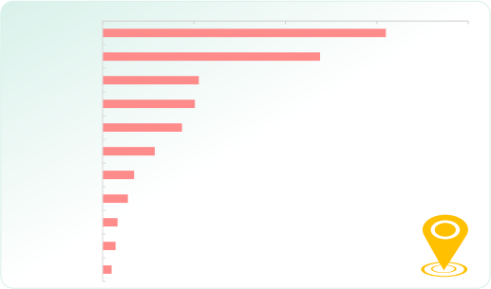
0% 10% 20%
30% 40%
1145人, 30.99% 879人, 23.79%
上饶市
赣州市
宜春市
吉安市
九江市
抚州市
南昌市
景德镇市
新余市
萍乡市
鹰潭市
389人, 10.53%
373人, 10.09% 321人, 8.69%
211人, 5.71% 127人, 3.44%
102人, 2.76% 60人, 1.62%
52人, 1.41%
36人, 0.97%

图 1-3 2024 届毕业生本省生源城市分布

二、毕业去向与落实率

（一）毕业去向及落实率

学校 2024 届毕业生共 4087 人，截至 2024 年8 月 31 日，毕业去向落实人数为 3482 人，总体毕业去向落实率为85.20%。从毕业去向构成来看， 毕业生就业比例为 80.35%，升学比例为 4.84%，未就业比例为 14.80%。经过学校不间断的就业跟踪帮扶，截至 2024 年 12 月 31 日，2024 届毕业生总体毕业去向落实率达到 93.59%。


毕业人数
4087人 就业人数：3482人
毕业去向落实率：85.20%
图 1-4 2024 届毕业生毕业去向落实率

表 1-4 2024 届毕业生毕业去向分布
单位：人数（人）， 比例（%）

去向分类 |  | 毕业去向 | 人数 | 比例
就业 | 单位就业 | 签就业协议形式就业 | 2665 | 65.21
就业 | 单位就业 | 签劳动合同形式就业 | 288 | 7.05
就业 | 单位就业 | 应征义务兵 | 197 | 4.82
就业 | 单位就业 | 其他录用形式就业 | 30 | 0.73
就业 | 单位就业 | 地方基层项目 | 1 | 0.02
就业 | 单位就业 | 小计 | 3181 | 77.83
就业 | 自主创业 | 自主创业 | 75 | 1.84
就业 | 自由职业 | 自由职业 | 28 | 0.69
就业 | 就业 小计 |  | 3284 | 80.35
升学 | 升学 | 境内升学 | 198 | 4.84
未就业 | 待就业 | 待就业 | 605 | 14.80
总计 |  |  | 4087 | 100.00

（二）分性别去向落实率

学校 2024 届毕业生总体毕业去向落实率为85.20%。分性别来看， 男性毕业生毕业去向落实率为 87.79%，女性毕业生毕业去向落实率为 81.01%。

毕业人数 去向落实人数 去向落实率

5000

4000

3000

2000

1000

0

87.79%
85.20%
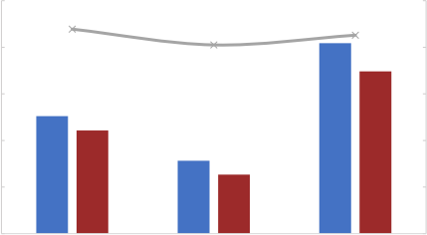
81.01%
4087
3482

2523
2215
1564
1267

男 女 总计

100%

80%

60%

40%

20%

0%

图 1-5 2024 届毕业生分性别毕业去向落实率

（三）学院/专业毕业去向落实率

分学院来看，毕业生毕业去向落实率较高的学院是信工学院（91.93%）、艺术学院（91.55%），最低的为护理学院（70.50%）；分专业来看，毕业生毕业去向落实率达到 100.00%的专业有电子信息工程技术、人工智能技术应用、音乐表演、服装与服饰设计、智能制造装备技术、汽车检测与维修技术。
表 1-5 2024 届毕业生分学院/专业毕业去向落实率
单位：人数（人），落实率（%）

所在学院 | 专业 | 毕业人数 | 落实人数 | 落实率
信工学院 | 电子信息工程技术 | 51 | 51 | 100.00
信工学院 | 人工智能技术应用 | 35 | 35 | 100.00
信工学院 | 物联网应用技术 | 61 | 59 | 96.72
信工学院 | 计算机网络技术 | 267 | 241 | 90.26
信工学院 | 软件技术 | 218 | 195 | 89.45
信工学院 | 小计 | 632 | 581 | 91.93
艺术学院 | 音乐表演 | 23 | 23 | 100.00
艺术学院 | 服装与服饰设计 | 13 | 13 | 100.00
艺术学院 | 艺术设计 | 45 | 40 | 88.89
艺术学院 | 环境艺术设计 | 61 | 54 | 88.52
艺术学院 | 小计 | 142 | 130 | 91.55
航海学院 | 轮机工程技术 | 59 | 57 | 96.61
航海学院 | 国际邮轮乘务管理 | 19 | 18 | 94.74
航海学院 | 航海技术 | 230 | 207 | 90.00
航海学院 | 船舶电子电气技术 | 18 | 16 | 88.89
航海学院 | 小计 | 326 | 298 | 91.41
经管学院 | 工商企业管理 | 85 | 83 | 97.65
经管学院 | 现代物流管理 | 40 | 39 | 97.50
经管学院 | 商务英语 | 31 | 30 | 96.77
经管学院 | 电子商务 | 140 | 130 | 92.86
经管学院 | 跨境电子商务 | 88 | 81 | 92.05
经管学院 | 大数据与会计 | 124 | 110 | 88.71
经管学院 | 高速铁路客运服务 | 67 | 59 | 88.06
经管学院 | 市场营销 | 77 | 60 | 77.92
经管学院 | 会计 | 4 | 2 | 50.00
经管学院 | 小计 | 656 | 594 | 90.55
机电学院 | 智能制造装备技术 | 17 | 17 | 100.00
机电学院 | 汽车检测与维修技术 | 11 | 11 | 100.00
机电学院 | 机械制造及自动化 | 44 | 41 | 93.18
机电学院 | 机电一体化技术 | 184 | 168 | 91.30

所在学院 | 专业 | 毕业人数 | 落实人数 | 落实率
 | 汽车制造与试验技术 | 31 | 28 | 90.32
 | 工业机器人技术 | 58 | 52 | 89.66
 | 数控技术 | 41 | 36 | 87.80
 | 新能源汽车技术 | 127 | 109 | 85.83
 | 小计 | 513 | 462 | 90.06
建工学院 | 建筑工程技术 | 160 | 147 | 91.88
建工学院 | 建筑室内设计 | 277 | 232 | 83.75
建工学院 | 工程造价 | 153 | 121 | 79.08
建工学院 | 小计 | 590 | 500 | 84.75
教育学院 | 舞蹈表演 | 26 | 23 | 88.46
教育学院 | 学前教育 | 691 | 539 | 78.00
教育学院 | 社会体育 | 50 | 30 | 60.00
教育学院 | 小计 | 767 | 592 | 77.18
护理学院 | 护理 | 461 | 325 | 70.50
护理学院 | 小计 | 461 | 325 | 70.50
总计 |  | 4087 | 3482 | 85.20

（四）分类别毕业去向落实率

2024 届毕业生中，从困难类别来看，困难生毕业去向落实率为 92.38%；从民族类别来看，少数民族毕业生毕业去向落实率为 80.65%；从生源类别来看，赣籍学子毕业去向落实率为 85.41%。
表 1-6 2024 届毕业生分类别毕业去向落实率
单位：人数（人），落实率（%）

划分类别 | 类别明细 | 毕业人数 | 落实人数 | 落实率
困难类别 | 非困难生 | 3864 | 3276 | 84.78
困难类别 | 困难生 | 223 | 206 | 92.38
民族类别 | 汉族 | 3963 | 3382 | 85.34
民族类别 | 少数民族 | 124 | 100 | 80.65
生源类别 | 江西省 | 3695 | 3156 | 85.41
生源类别 | 外省 | 392 | 326 | 83.16
总体 |  | 4087 | 3482 | 85.20

三、就业特征分布

就业特征分析针对毕业去向为“签就业协议形式就业”“签劳动合同形式就业”以及“其他录用形式就业”的毕业生，共计 2983 人，分析的方面有毕业生就业单位性质、就业单位行业、工作职位类别。另外， 毕业生就业地域分析仅针对已落实就业的毕业生（去除“应征入伍 ”“ 国内升学 ”“ 出国出境 ”的毕业生），共计 3087 人。

（一）就业单位性质分布3

单位性质流向中，毕业生就业在机关事业单位的比例为 7.94%，就业在企业的比例为 73.35%。值得注意的是，2024 届毕业生就业在个体工商户的比例为5.43%，可见随着产业转型升级和新型业态的推动，灵活就业的毕业生逐年增加，将成为未来的一种发展趋势。
表 1-7 2024 届毕业生就业单位分布
单位：人数（人）， 比例（%）

单位类别 | 单位性质 | 人数 | 比例
机关 | 机关 | 1 | 0.03
事业单位 | 其他事业单位 | 192 | 6.44
事业单位 | 医疗卫生单位 | 20 | 0.67
事业单位 | 中初教育单位 | 17 | 0.57
事业单位 | 高等教育单位 | 5 | 0.17
事业单位 | 科研设计单位 | 2 | 0.07
事业单位 | 小计 | 236 | 7.91
企业 | 其他企业（含民营企业等） | 2067 | 69.29
企业 | 外商投资企业 | 82 | 2.75
企业 | 国有企业 | 39 | 1.31
企业 | 小计 | 2188 | 73.35
个体工商户 | 个体工商户 | 162 | 5.43
城镇社区 | 城镇社区 | 7 | 0.23
农村建制村 | 农村建制村 | 6 | 0.20
其他 | 其他（含社会组织等） | 383 | 12.84
总计 |  | 2983 | 100.00

3 单位性质分类参照教育部《全国普通高等学校毕业生就业方案数据结构及代码标准》。

（二）就业单位行业分布4

单位行业流向中，毕业生就业行业分布较为广泛。其中，毕业生在制造业就业的比例最高，为 17.73%；其次是教育，占比 17.37%；再次是批发和零售业，占比 11.20%。
表 1-8 2024 届毕业生就业行业分布
单位：人数（人）， 比例（%）

单位行业 | 人数 | 比例
制造业 | 529 | 17.73
教育 | 518 | 17.37
批发和零售业 | 334 | 11.20
建筑业 | 297 | 9.96
信息传输、软件和信息技术服务业 | 294 | 9.86
交通运输、仓储和邮政业 | 197 | 6.60
卫生和社会工作 | 123 | 4.12
居民服务、修理和其他服务业 | 123 | 4.12
文化、体育和娱乐业 | 116 | 3.89
租赁和商务服务业 | 116 | 3.89
住宿和餐饮业 | 88 | 2.95
公共管理、社会保障和社会组织 | 70 | 2.35
金融业 | 44 | 1.48
科学研究和技术服务业 | 39 | 1.31
农、林、牧、渔业 | 38 | 1.27
房地产业 | 23 | 0.77
电力、热力、燃气及水生产和供应业 | 21 | 0.70
水利、环境和公共设施管理业 | 5 | 0.17
采矿业 | 4 | 0.13
国际组织 | 2 | 0.07
军队 | 2 | 0.07
总计 | 2983 | 100.00

4 行业分类参照《国民经济行业分类与代码》分类标准，行业编号按照教育部《关于调整全国普通高等学校毕业生就业数据库结构及代码标准的通知》（教学司函〔2014〕1 号）。

（三）工作职位类别分布5

工作职位流向中，除去不便于分析的其他人员外，毕业生从事的职位类型主要有“教学人员”“商业和服务业人员”“其他专业技术人员”，就业人数占比分别为 15.55%、11.36%、8.35%。总体上， 毕业生从事职业类与学校专业类布局基本吻合。
表 1-9 2024 届毕业生工作职位类别分布
单位：人数（人）， 比例（%）

工作职位类别 | 人数 | 比例
其他人员 | 1219 | 40.86
教学人员 | 464 | 15.55
商业和服务业人员 | 339 | 11.36
其他专业技术人员 | 249 | 8.35
工程技术人员 | 191 | 6.40
生产和运输设备操作人员 | 169 | 5.67
办事人员和有关人员 | 115 | 3.86
卫生专业技术人员 | 99 | 3.32
经济业务人员 | 45 | 1.51
金融业务人员 | 36 | 1.21
文学艺术工作人员 | 18 | 0.60
农林牧渔业技术人员 | 15 | 0.50
体育工作人员 | 13 | 0.44
新闻出版和文化工作人员 | 5 | 0.17
公务员 | 4 | 0.13
法律专业人员 | 1 | 0.03
科学研究人员 | 1 | 0.03
总计 | 2983 | 100.00

（四）就业单位地域分布

1.就业省份分布

学校 2024 届毕业生初次留省就业的 1470 人，占比 47.62%；初次外省就业的共 1617 人，占比 52.38%。具体来看，外省就业毕业生主要去往浙江省（582人）、广东省（398 人）、上海市（119 人）等地。另外，经过学校对毕业生调查数据显示，截至 2024 年9 月 30 日，有意向留赣就业的毕业生留赣率为63.25%。

5 签约职业分类参照教育部《全国普通高等学校毕业生就业方案数据结构及代码标准》。

初次留省就业率，47.62%调查留省就业率， 59.85%
外省，52.38%

图 1-6 2024 届毕业生省内省外就业分布

表 1-10 2024 届毕业生就业省份分布
单位：人数（人）， 比例（%）

单位地域类型 | 省份名称 | 人数 | 比例
本省 | 江西省 | 1470 | 47.62
外省 | 浙江省 | 582 | 18.85
外省 | 广东省 | 398 | 12.89
外省 | 上海市 | 119 | 3.85
外省 | 福建省 | 102 | 3.30
外省 | 江苏省 | 69 | 2.24
外省 | 贵州省 | 50 | 1.62
外省 | 湖北省 | 40 | 1.30
外省 | 河南省 | 39 | 1.26
外省 | 山东省 | 35 | 1.13
外省 | 湖南省 | 34 | 1.10
外省 | 四川省 | 21 | 0.68
外省 | 广西壮族自治区 | 19 | 0.62
外省 | 北京市 | 19 | 0.62
外省 | 河北省 | 19 | 0.62
外省 | 陕西省 | 13 | 0.42
外省 | 重庆市 | 11 | 0.36
外省 | 安徽省 | 11 | 0.36
外省 | 辽宁省 | 10 | 0.32
外省 | 海南省 | 7 | 0.23
外省 | 黑龙江省 | 3 | 0.10
外省 | 云南省 | 3 | 0.10
外省 | 宁夏回族自治区 | 3 | 0.10
外省 | 天津市 | 3 | 0.10

单位地域类型 | 省份名称 | 人数 | 比例
 | 山西省 | 2 | 0.06
 | 吉林省 | 2 | 0.06
 | 内蒙古自治区 | 1 | 0.03
 | 新疆维吾尔自治区 | 1 | 0.03
 | 甘肃省 | 1 | 0.03
 | 小计 | 1617 | 52.38
总计 |  | 3087 | 100.00
2.省内就业分布

2024 届毕业生省内就业城市主要是南昌市、九江市、上饶市和赣州市，占比分别为 26.94%、18.98%、16.12%、14.97%。
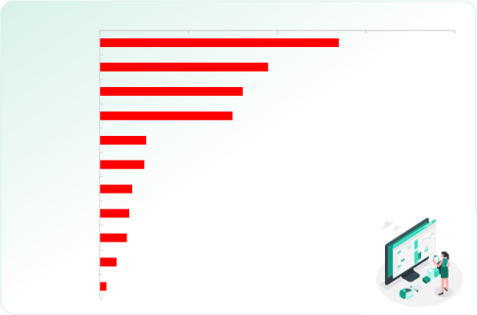
10%
0%
20%
30%
396人, 26.94%
40%
南昌市
279人, 18.98% 237人, 16.12%
九江市
上饶市
赣州市
宜春市
吉安市
景德镇市
新余市
抚州市
萍乡市
鹰潭市
220人, 14.97%
77人, 5.24%
74人, 5.03% 54人, 3.67%
49人, 3.33%
45人, 3.06% 28人, 1.90%
11人, 0.75%

图 1-7 2024 届毕业生省内就业分布

3.生源地与就业地交叉分析

2024 届江西省生源中，选择在江西省内就业的比例为 45.29%，选择在省外就业的比例为 45.87%；非江西省生源中，选择留在江西省内就业的比例为 2.33%，选择外省就业的比例为 6.51%。

表 1-11 2024 届毕业生生源地与就业地交叉分析
单位：人数（人）， 比例（%）

生源分类 | 省内外就业 | 人数 | 比例
省内生源 | 江西就业 | 1398 | 45.29
省内生源 | 省外就业 | 1416 | 45.87
省外生源 | 江西就业 | 72 | 2.33
省外生源 | 外省就业 | 201 | 6.51
4.就业地区6分布

2024 届毕业生就业地区集中在泛长江三角洲地区（72.92%），其次是泛珠江三角洲地区（18.14%），再次是西南地区（2.75%）。
表 1-12 2024 届毕业生就业地区分布
单位：人数（人）， 比例（%）

七大经济区域 | 人数 | 比例
泛长江三角洲地区 | 2251 | 72.92
泛珠江三角洲地区 | 560 | 18.14
西南地区 | 85 | 2.75
中部地区 | 79 | 2.56
泛渤海湾地区 | 79 | 2.56
西北地区 | 18 | 0.58
东北地区 | 15 | 0.49
总计 | 3087 | 100.00

6 就业地区：
泛珠江三角洲地区，包括广东省、广西壮族自治区、福建省、海南省、湖南省、香港特别行政区、澳门特别行政区
泛长江三角洲地区，包括上海市、江苏省、浙江省、江西省、安徽省、台湾省
泛渤海湾地区，包括北京市、天津市、山东省、河北省、内蒙古自治区、山西省西南地区，包括重庆市、四川省、贵州省、云南省、西藏自治区
中部地区，包括湖北省、河南省
西北地区，包括陕西省、甘肃省、宁夏回族自治区、青海省、新疆维吾尔自治区东北地区，包括黑龙江省、吉林省、辽宁省

四、政策性领域人才输送情况

学校站在落实党中央决策部署、维护社会大局稳定的政治高度看就业， 从提升创新人才自主培养质量、有力支撑新质生产力发展的战略维度抓就业， 从直面急难愁盼问题、关联毕业生前途命运和家庭幸福的民生角度促就业， 围绕服务区域协调发展战略、区域重大战略， 持续引导毕业生赴重点领域就业，在服务中国式现代化建设中挺膺担当。

（一）应征义务兵人才输送情况

国防和军队现代化建设需要广大青年才俊的热血参与和智慧贡献，征兵工作不仅是国家安全的需要，也是促进毕业生多元化就业的重要途径。统计显示，2024届毕业生中，有 197 人投身基层一线部队。分专业来看， 航海技术、计算机网络技术、软件技术、建筑室内设计、新能源汽车技术、机电一体化技术、建筑工程技术、工程造价专业的毕业生应征入伍人数相对较多。


197人
应征义务兵

图 1-8 2024 届毕业生应征入伍基本情况

表 1-13 2024 届毕业生分学院/专业应征入伍分布情况
单位：人数（人）， 比例（%）

专业 | 人数 | 专业 | 人数
航海技术 | 25 | 船舶电子电气技术 | 3
计算机网络技术 | 18 | 大数据与会计 | 3
软件技术 | 17 | 跨境电子商务 | 3
建筑室内设计 | 17 | 智能制造装备技术 | 3
新能源汽车技术 | 13 | 汽车制造与试验技术 | 3
机电一体化技术 | 13 | 高速铁路客运服务 | 3
建筑工程技术 | 11 | 舞蹈表演 | 2
工程造价 | 10 | 现代物流管理 | 2

专业 | 人数 | 专业 | 人数
社会体育 | 9 | 数控技术 | 1
护理 | 8 | 艺术设计 | 1
物联网应用技术 | 6 | 工业机器人技术 | 1
电子信息工程技术 | 6 | 服装与服饰设计 | 1
轮机工程技术 | 5 | 电子商务 | 1
环境艺术设计 | 4 | 市场营销 | 1
人工智能技术应用 | 3 | 工商企业管理 | 1
学前教育 | 3 | 总计 | 197

（二）事业单位与国有企业人才输送情况7

2024 届毕业生在事业单位、国有企业就业人数共 275 人，其中男性毕业生117 人，女性毕业生 158 人。具体来看， 就业在事业单位的毕业生有 236 人，就业在国有企业的毕业生有 39 人。

共275人
男  + 女 
人数：158人
占比： 57.45%
人数：117人
占比：42.55%

图 1-9 2024 届毕业生分性别事业单位与国有企业就业情况

表 1-14 2024 届毕业生事业单位与国有企业就业情况
单位：人数（人）， 比例（%）

单位类别 | 单位性质 | 人数 | 比例
事业单位 | 其他事业单位 | 192 | 69.82
事业单位 | 医疗卫生单位 | 20 | 7.27
事业单位 | 中初教育单位 | 17 | 6.18
事业单位 | 高等教育单位 | 5 | 1.82
事业单位 | 科研设计单位 | 2 | 0.73
事业单位 | 小计 | 236 | 85.82
国有企业 |  | 39 | 14.18
总计 |  | 275 | 100.00

7 此处仅展示登记了就业单位性质的毕业生。

（三）国家战略导向区域人才输送情况8

在毕业生就业服务引导方面，学校重点以国家经济建设与产业结构转型升级对人才的战略要求出发，积极引导、鼓励毕业生将个人发展与祖国需要相结合，服务国家重大发展战略，到祖国需要的重点地区、重大工程、重大项目、重要领域建功立业，到基层去锻炼成长。
从 2024 届毕业生重点区域就业分布情况来看，战略地区中，毕业生赴长江经济带、“一带一路”建设地区就业的人数较多，占比分别为 78.07%、41.21%；快速发展地区中，毕业生赴北上广地区就业的人数较多，占比为 17.36%；重点关注地区中，毕业生赴中部地区、省会/直辖市地区就业的人数较多， 占比分别为50.66%、34.56%。
表 1-15 2024 届毕业生重点区域就业分布
单位：人数（人）， 比例（%）

区域名称 | 地区 | 人数 | 比例
战略地区 | “一带一路”建设地区 | 1272 | 41.21
战略地区 | 西部地区 | 123 | 3.98
战略地区 | 长江经济带 | 2410 | 78.07
快速发展区域 | 北上广地区 | 536 | 17.36
快速发展区域 | 粤港澳大湾区 | 380 | 12.31
快速发展区域 | 京津冀地区 | 41 | 1.33
重点关注区域 | 中部地区 | 1564 | 50.66
重点关注区域 | 省会/直辖市地区 | 1067 | 34.56
重点关注区域 | 长江三角洲地区 | 781 | 25.30

8“一带一路 ”地区（国内区域布局）：包含新疆、陕西、甘肃、宁夏、青海、内蒙古、黑龙江、吉林、辽宁、广西、云南、西藏、上海、福建、广东、浙江、海南和重庆。
长江经济带：包含上海市、安徽省、湖南省、贵州省、江苏省、江西省、重庆市、云南省、浙江省、湖北省、四川省。
京津冀地区：包含北京市、天津市和河北省。
西部地区：包含陕西省、四川省、云南省、贵州省、广西壮族自治区、甘肃省、青海省、宁夏回族自治区、西藏自治区、新疆维吾尔自治区、内蒙古自治区、重庆市。
粤港澳大湾区：包含香港、澳门两个特别行政区和广东省广州、深圳、珠海、佛山、惠州、东莞、中山、江门、肇庆九个珠三角城市。此处未统计出境在香港特别行政区和澳门特别行政区就业的毕业生人数。

（四）本省“1269”专项行动重点产业就业情况

统计显示，在本省就业的 2024 届毕业生中，就业到“1269”专项行动重点产业的毕业生共有 317 人。按产业类型来看，毕业生就业到电子信息产业链、装备制造产业链、食品产业链的人数较多。
表 1-16 2024 届毕业生在本省“1269”专项行动重点产业就业情况
单位：人数（人），单位（%）

“ 1269 ”专项行动重点产业 | 人数 | 比例
电子信息产业链 | 165 | 52.05
装备制造产业链 | 36 | 11.36
食品产业链 | 33 | 10.41
纺织服装产业链 | 20 | 6.31
现代家具产业链 | 17 | 5.36
建材产业链 | 17 | 5.36
医药产业链 | 9 | 2.84
有色金属产业链 | 7 | 2.21
石化化工产业链 | 4 | 1.26
新能源产业链 | 4 | 1.26
钢铁产业链 | 3 | 0.95
新材料产业 | 2 | 0.63
总计 | 317 | 100.00


02 择业过程与招聘需求分析

第二章 择业过程与招聘需求分析

一、毕业生就业意向分析

（一）留赣就业意向

1.留赣就业意愿度

调查显示，2024 届毕业生留赣就业创业意愿度为 74.90%。各专业中，毕业生留赣意愿度在 80.00%及以上的专业有 5 个，分别是现代物流管理、工业机器人技术、护理、建筑工程技术、机械制造及自动化。

74,90

留赣就业创业意愿度
图 2-1 毕业生留赣就业意愿度

表 2-1 各专业毕业生留赣就业意愿度
单位：留赣就业意愿度（%），样本量（人）

专业 | 留省就业创业意愿度 | 样本量
现代物流管理 | 86.67 | 11
工业机器人技术 | 85.19 | 24
护理 | 84.69 | 58
建筑工程技术 | 84.00 | 44
机械制造及自动化 | 80.00 | 6
大数据与会计 | 76.00 | 18
新能源汽车技术 | 75.00 | 7
工商企业管理 | 73.68 | 12
学前教育 | 70.97 | 26
汽车制造与试验技术 | 70.00 | 13

专业 | 留省就业创业意愿度 | 样本量
数控技术 | 68.57 | 30
机电一体化技术 | 65.22 | 83
智能制造装备技术 | 63.64 | 9
舞蹈表演 | 60.00 | 9
高速铁路客运服务 | 57.14 | 13
说明：专业仅列举样本人数≥5 的专业。
2.影响留赣就业因素

调查显示，影响毕业生选择是否留赣就业创业的主要因素有“离家距离/地 理位置”（54.31%）、“职业成长机会”（30.96%）、“生活习惯及人际关系” （27.16%）等。

  离家距离/地理位置  职业成长机会  生活习惯及人际关系  适合就业的单位  生活成本  经济社会发展水平  气候环境  父母期望  薪酬水平  其他  就业政策 | 54.31%  30.96%  27.16%  26.40%  25.89%  20.30%  14.72%  13.96%  13.71%  12.69%  12.18%
图 2-2 毕业生留赣就业影响因素分布

（二）意向就业单位类型

调查显示，毕业生期望的就业单位类型主要是稳定性相对较高的国家管理单位，其中国有企业、事业单位两者期望累计占比达49.26%。

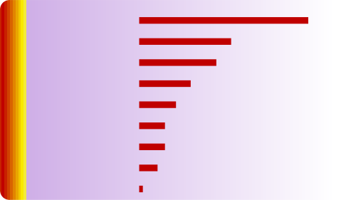  国有企业  其他事业单位中小企业三资企业  大型民营企业  党政机关国家、地方基层项目单位  部队 | 33.82%  18.38% 15.44%  10.29%  7.35% 5.15%  5.15%  3.68% 0.74%

图 2-3 毕业生期望的就业单位类型

二、择业状况分析

（一）就业自信度

调查显示，毕业生对就业保持“乐观，有信心”的占比在半数以上，为 55.13%。未来，学校将多措并举提升毕业生就业竞争力与开拓校园就业市场，帮助毕业生树立求职择业信心。
迷茫，没有信心
25.67%

没有考虑过这个问题16.35%
悲观，毫无信心
2.85%
乐观，有信心
55.13%
图 2-4 毕业生目前就业心态

（二）择业状态与预期效果

调查显示，从毕业生择业状态来看，2024 届毕业生择业状态整体积极，其中择业启动时间在 1 学期及以上的占比为88.42%，择业准备充分的占比为70.37%，职业规划和就业意向明确的占比 68.18%。从毕业生择业成效来看，2024 届毕业生择业效果与预期持平的占比高达88.89%。
表 2-2 毕业生择业状况与预期效果
单位： 比例（%）

择业状况与预期效果 |  | 总体
择业启动时间 | 在 1 学期以内 | 11.58
择业启动时间 | 在 1-2 学期 | 84.21
择业启动时间 | 在 2 学期以上 | 4.21
择业准备 | 择业准备充分 | 70.37
择业准备 | 择业准备勉强 | 29.63
职业规划和就业意向 | 明确 | 68.18
职业规划和就业意向 | 不明确 | 31.82
择业预期达成 | 与预期需求持平 | 88.89
择业预期达成 | 低于预期需求 | 11.11

（三）择业过程

调查显示，毕业生人均收到 offer 数为 2.77 份，其中 77.60%的毕业生收到offer 数量集中在 1-3 个。毕业生人均就业时间为 1.99 个月，其中 89.06 的毕业生就业时间在三个月内。相较 2023 届毕业生求职效果来看，2024 届毕业生求职转化周期有明显缩短，择业效率整体更高。

2023届
2024届
获得工作机会数（次）
平均求职周期（月）
  2.95 | 2.77
2.45 | 1.99

图 2-5 毕业生就业的工作机会数、成功就业时间与花费

表 2-3 毕业生就业的工作机会数、成功就业时间与花费明细
单位： 比例（%）

就业获得工作机会数 |  | 成功就业时间
选项 | 比例 | 选项 | 比例
1 个 | 21.88 | 1 个月以内 | 60.68
2 个 | 28.91 | 1-3 个月 | 28.39
3 个 | 26.82 | 4-6 个月 | 5.99
4 个 | 2.34 | 7-9 个月 | 1.82
4 个以上 | 20.05 | 10-12 个月 | 0.78
- |  | 12 个月以上 | 2.34

（四）择业成功途径

调查显示，毕业生择业成功的途径中，通过校园渠道9落实就业的累计比例为28.65%，其中 20.57%的毕业生通过“校园组织的线下招聘会/双选会”顺利就业。

  校园渠道就业比例  其他  校园组织的线下招聘会/双选会  各类社会招聘网站和媒体发布的招聘信息  内推  学生自荐  单位官方网站发布的招聘信息  社会组织的人才招聘活动  在实习（见习）中选拔  校园组织的线上招聘会/空中双选会  老师推荐  定向（订单）培养 | 28.65%  23.96%  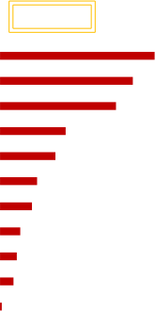  20.57%  17.97%  10.16%  8.59%  5.73%  4.95%  3.13%  2.60%  2.08%  0.26%
图 2-6 毕业生求职成功途径

9 学校渠道：是指选项为“校园招聘会/双选会”“专业实习后与单位签订正式就业协议”“老师推荐”“学校官网或公众号发布的招聘信息”四个渠道之和。

（五）求职短板

调查显示，经过亲身就业实践后，毕业生认为自身求职短板集中表现在“对社会的了解”（43.49%）、“沟通协调能力”（41.15%）、“专业知识和技能” （33.33%）等方面。

  对社会的了解  沟通协调能力  专业知识和技能  承受压力和克服困难的能力  对企业岗位专业知识的了解  求职技巧  其他基本解决问题能力 | 43.49%  41.15% 33.33%  27.34%  27.08% 25.52%  12.24% 9.64%
图 2-7 毕业生就业影响因素

三、用人单位招聘需求分析

（一）单位特征分析

调查显示，学校合作的单位特征分布中，除不便于分析的“其他”外，单位 类型以“ 民（私）营企业 ”和“事业单位（含学校或医疗卫生单位） ”为主，单 位规模以“100-499 人 ”和“ 1-99 人”为主，单位行业以“教育”和 “制造业”为主。
表 2-4 用人单位类型与规模
单位：人数（人）， 比例（%）

单位类型 |  | 单位规模
选项 | 比例 | 选项 | 比例
党政机关（包括部队单位） | 1.19 | 1-99 人 | 34.92
事业单位（包括学校或医疗卫生单位） | 8.33 | 100-499 人 | 41.27
国有企业 | 1.59 | 500-999 人 | 15.87
外（合）资企业 | 2.78 | 1000-4999 人 | 5.56

单位类型 |  | 单位规模
民（私）营企业 | 11.11 | 5000-9999 人 | 0.79
股份制企业 | 3.17 | 10000-49999 人 | 1.59
小微企业 | 5.95 | 50000-99999 人 | -
其他 | 65.87 | 100000 人或以上 | -

  教育  制造业  居民服务、修理和其他服务业  文化、体育和娱乐业  建筑业  信息传输、软件和信息技术服务业  批发和零售业  卫生和社会工作  电力、热力、生产和供应业  住宿和餐饮业  农、林、牧、渔业  公共管理、社会保障和社会组织  金融业  水利、环境和公共设施管理业  科学研究和技术服务业  租赁和商务服务业  交通运输、仓储和邮政业  房地产业  军队 | 23.81%
 | 9.13%  6.75%  5.95%  mm 3.97%  3.97%  3.57%  3.17%  2.78%  mm 2.78%  2.38%  2.38%  1.98%  1.98%  1.98%  1.98%  1.59%  0.40% | 19.44%
图 2-8 用人单位行业分布

（二）招聘变动

调查显示，与往年相比，65.87%的合作用人单位表示招聘应届毕业生的人数需求基本持平，21.43%的合作用人单位表示有所增加。总体上， 学校合作单位整体招聘需求呈稳中有升的发展态势，对应届毕业生的吸纳能力相对较强。

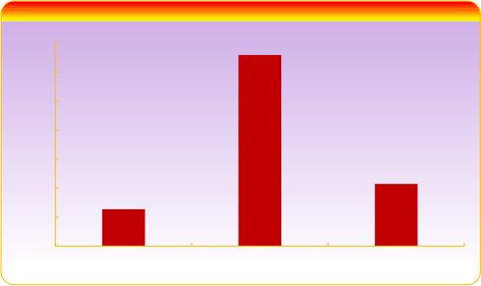
65.87%
70%
60%
50%
40%
30%
21.43%
20%
12.70%
10%
0%
减少 持平 增加

图 2-9 用人单位招聘人数变化

（三）专业关注度10

调查显示，用人单位在招聘时对毕业生所学专业的关注度为 84.92%。整体上，用人单位在招聘时对毕业生能否胜任工作的考察重点仍是专业对口情况。

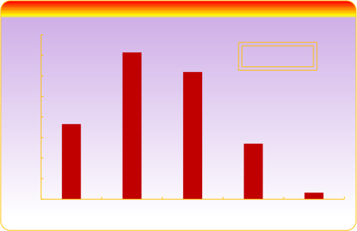
用人单位对专业关注度
40%
35%
35.71%
84.92%
30.95%
30%
25%
20%
18.25%
15%
13.49%
10%
5%
1.59%
0%
非常关注 关注 比较关注 不太关注 一点也不关注

图 2-10 用人单位招聘时专业关注度

10 专业关注度的评价等级包括：“非常关注 ”“关注 ”“ 比较关注 ”和“不关注”；其中，关注度为选择“非常关注 ”“关注 ”“ 比较关注”的人数占此题总答题人数的比例。

（四）招聘关注因素

调查显示，用人单位在招聘毕业生时重点关注的因素有“综合素质”（51.98%）、 “社会适应能力”（39.68%）、“人品素质、忠诚度、责任心”（35.32%）等。

  综合素质  社会适应能力  人品素质、忠诚度、责任心  社会关系  所学专业  工作/实习/兼职经历  毕业院校  学历层次  学习成绩  是否学生干部  项目经验  其他  获奖证书  身体素质  作品展示  培训经历  户籍 | 51.98%  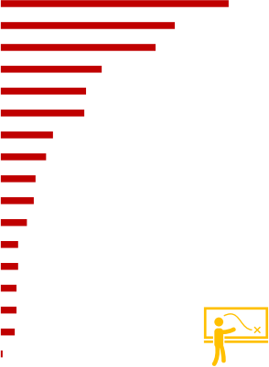  39.68%  35.32%  23.02%  19.44%  19.05%  11.90%  10.32%  7.94%  7.54%  5.95%  3.97%  3.97%  3.57%  3.57%  3.17%  0.40%
图 2-11 用人单位招聘时关注的因素


03 毕业生就业质量调查分析

第三章 毕业生就业质量调查分析

一、就业满意度分析

（一）单位综合满意度

调查显示，毕业生对所在单位的综合满意度为88.54%，较上届（84.15%）增幅明显。可以看出， 多数毕业生对当前就业单位的文化氛围、办公环境、单位声誉、单位体制等方面比较认可。

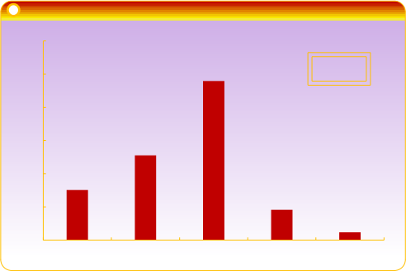
所在单位综合满意度
60%
88.54%
47.92%
50%

40%

25.52%
30%

20%

15.10%
9.11%
10%
2.34%
0%
非常满意 满意 比较满意 不太满意 不满意

图 3-1 毕业生单位综合满意度

（二）岗位综合满意度

调查显示，毕业生对当前所从事岗位的综合满意度82.81%，较上届（79.43%）明显增加。由此可见， 多数毕业生对当前岗位工作内容、岗位发展空间、岗位发展前景等方面整体认可。

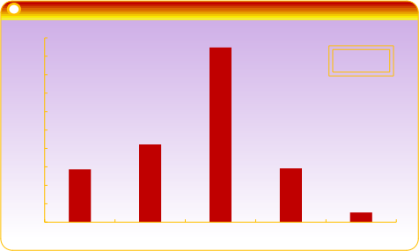
工作岗位综合满意度
47.40%
50%
82.81%
45%
40%
35%
30%
25%
20%

21.09%
14.58%
14.32%
15%
10%
5%
2.60%
0%
非常满意 满意 比较满意 不太满意 不满意
图 3-2 毕业生岗位综合满意度

二、就业适配性分析

（一）工作与专业相关度

1.工作与专业相关度11

调查显示，毕业生工作与专业相关度为 77.34%。其中，“非常相关”占比8.59%，“相关”占比 26.04%，“比较相关”占比 42.71%。

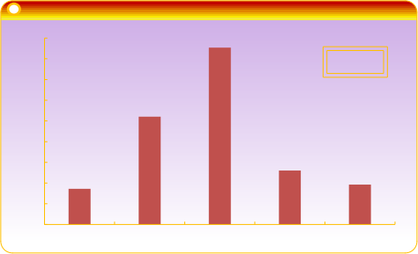
42.71%
专业相关度
45%
40%
77.34%
35%
26.04%
30%
25%
20%
15%
13.02%
10%
9.64%
8.59%
5%
0%
非常相关 相关 比较相关 不太相关 不相关
图 3-3 毕业生工作与专业相关度

11 工作与专业相关度的评价等级包括：“非常相关 ”“相关 ”“ 比较相关 ”“不太相关 ”和“不相关 ”；其中，相关度为选择“非常相关 ”“相关 ”“ 比较相关”的人数占此题总答题人数的比例。

各专业中，毕业生工作与专业相关度位居前三的依次为舞蹈表演、工业机器人数技术、数控技术专业，相关度分别为 100.00%、91.67%、90.00%。
表 3-1 各专业毕业生工作与专业相关度
单位：相关度（%），样本量（人）

专业 | 专业相关度 | 样本量
舞蹈表演 | 100.00 | 9
工业机器人技术 | 91.67 | 30
数控技术 | 90.00 | 26
学前教育 | 88.46 | 44
机电一体化技术 | 86.75 | 7
建筑工程技术 | 86.36 | 13
新能源汽车技术 | 85.71 | 24
汽车制造与试验技术 | 76.92 | 83
现代物流管理 | 72.73 | 18
大数据与会计 | 66.67 | 12
工商企业管理 | 66.67 | 6
机械制造及自动化 | 66.67 | 9
智能制造装备技术 | 66.67 | 58
护理 | 55.17 | 11
高速铁路客运服务 | 46.15 | 13
2.工作与专业不相关的原因

调查显示，毕业生从事与专业不相关工作的原因主要是“迫于现实先就业再择业 ”（32.02%）、“专业工作岗位招聘少”（16.29%）、“专业工作与自身理想不符”（12.92%）。

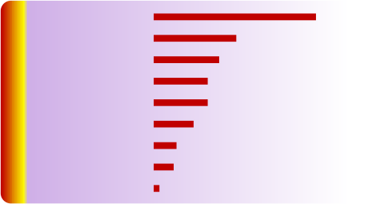  迫于现实先就业再择业  专业工作岗位招聘少  专业工作与自身理想不符  达不到专业相关工作的要求  对本专业工作无兴趣  专业工作收入水平较低  专业工作环境差  其他社会对母校专业认可度不高 | 32.02%  16.29% 12.92%  10.67%  10.67%  7.87% 4.49%  3.93% 1.12%
图 3-4 毕业生工作与专业不相关的原因

（二）职业期待吻合度12

调查显示，2024 届毕业生职业期待吻合度为 71.09%，较上届（65.25%）明显提升。学校就业教育以职业为牵引，注重引导学生认识和发现自我价值，激发学生内生动力，旨在助力学生培养综合能力和全面发展，助力学生顺利转变身份至“职场人”“社会人”，取得了显著成效。

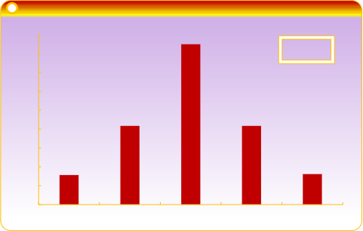
与理想职业匹配度
42.45%
45%
40%
71.09%
35%
30%
25%
20.83%
20.83%
20%
15%
10%
8.07%
7.81%
5%
0%
非常匹配 匹配 比较匹配 不太匹配 不匹配

图 3-5 毕业生职业期待吻合度

各专业中，毕业生职业期待吻合度位居前三的依次是舞蹈表演、建筑工程技术、汽车制造与试验技术专业，吻合度分别为 88.89%、86.36%、84.62%。
表 3-2 各专业毕业生职业期待吻合度
单位：吻合度（%），样本量（人）

专业 | 工作与理想职业吻合度 | 样本量
舞蹈表演 | 88.89 | 9
建筑工程技术 | 86.36 | 44
汽车制造与试验技术 | 84.62 | 13
学前教育 | 76.92 | 26
工商企业管理 | 75.00 | 12
数控技术 | 73.33 | 30
机电一体化技术 | 72.29 | 83
大数据与会计 | 72.22 | 18
新能源汽车技术 | 71.43 | 7

12 职业期待吻合度的评价等级包括：“非常匹配 ”“匹配 ”“ 比较匹配 ”“不太匹配 ”和“不匹配”；其中，吻合度为选择“非常匹配 ”“ 匹配 ”“ 比较匹配”的人数占此题总答题人数的比例。

专业 | 工作与理想职业吻合度 | 样本量
高速铁路客运服务 | 69.23 | 13
智能制造装备技术 | 66.67 | 9
机械制造及自动化 | 66.67 | 6
工业机器人技术 | 62.50 | 24
护理 | 60.34 | 58
现代物流管理 | 54.55 | 11

三、就业待遇分析

（一）平均月薪

调查显示，毕业生就业平均月薪为 4814 元，较上届（4259 元）涨幅明显。具体来看，毕业生月薪区间相对集中在 3000-6000 元，累计占比达 72.92%。

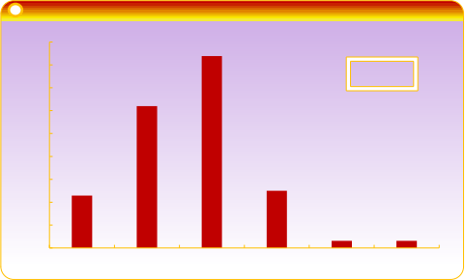
41.93% 平均月薪（元/月）
45%
40%
35%
4814
30.99%
30%
25%
20%
11.46% 12.50%
15%
10%
5%

1.56% 1.56%
0%
3k元以下 3k-4k元 4k-6k元 6k-8k元 8k-10k元 10K元以上
图 3-6 毕业生就业月薪水平

（二）享有社会保障情况

调查显示，67.45%的毕业生表示所在单位为其提供了相应的福利保障。具体来看，“提供五险一金外，还提供其他保障和补贴（如企业年金、商业保险）”的占比为 7.03%，提供“五险一金”的占比为 42.97%，“仅五险”的占比为 17.45%。

  32.55%  42.97%  7.03%  17.45% | 五险一金  仅五险  提供五险一金外，还提供其他保障和补贴  不提供社保和公积金
图 3-7 毕业生福利保障情况

四、职业稳定性分析

（一）首份工作变动情况

调查显示，毕业生入职半年内，转岗率为 36.46%，首份工作离职率为 20.05%。

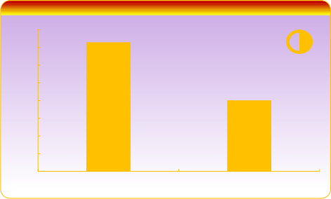
36.46%
40%
35%
30%
25%
20.05%
20%
15%
10%
5%
0%
转岗率
离职率

图 3-8 毕业生转岗率与离职率

（二）离职原因

调查显示，除去不便于分析的“其他 ”原因外，毕业生选择离职主要由于“发展空间不大”（28.57%）、“工作环境不好”（16.88%）和“薪资福利差”（15.58%）。

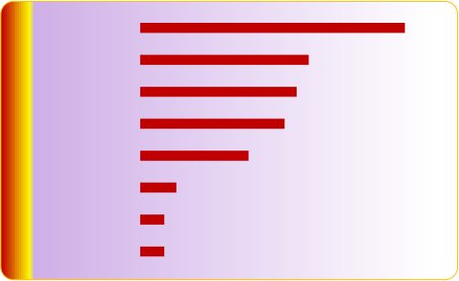
28.57%
发展空间不大
其他
工作环境不好
薪资福利差
工作压力大
工作地域问题
人际关系因素
家庭原因
18.18%
16.88%
15.58%
11.69% 3.90%
2.60%
2.60%

图 3-9 毕业生离职原因

五、就业体验感分析

（一）工作适应程度

调查显示，有 92.97%的毕业生表示对当前工作岗位比较适应。其中，“非常适应”占比为 13.02%，“适应”占比为 33.59%，“比较适应”占比为 46.35%。

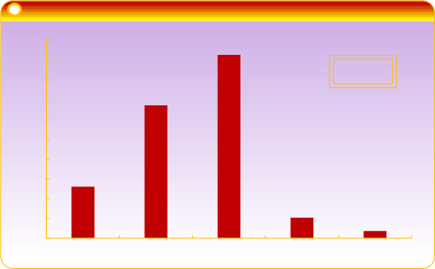
46.35%
工作适应度
92.97%
50%
45%

40%
33.59%
35%
30%
25%
20%
15%
10%
5%
0%

13.02%
5.21%
1.82%

非常适应 适应 比较适应 不太适应 不适应

图 3-10 毕业生工作适应程度

（二）岗位发展前景与个人职业规划一致性

调查显示，毕业生认为当前岗位发展前景与个人职业规划一致性为 77.08%，较上届（73.10%）有所提升。具体来看， “非常一致”占比为 11.20%，“一致”占比为 18.49%，“比较一致”占比为 47.40%。

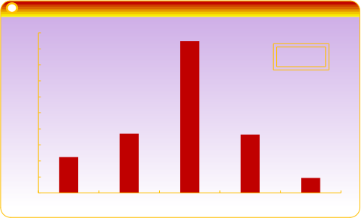
50% 47.40% 岗位发展与职业规划一致度
45%
77.08%
40%
35%
30%
25%
20%
18.49%
18.23%
15%
11.20%
10%
4.69%

不一致
5%
0%
不太一致
一致
比较一致
非常一致
图 3-11 毕业生当前岗位发展前景与个人职业规划一致性

（三）对目前职业规划

调查显示，毕业生对目前职业规划和工作定位相对积极、理性， 主要是“长远考虑，珍惜当下单位工作”（29.69%）和“未考虑，先当下单位好好干”（28.65%）。

  长远考虑，珍惜当下单位工作  未考虑，先当下单位好好干  后期更换职业  还没想好  后期打算离职  后期从事自由职业  后期创业  后期充电寻找更好工作  后期升学  后期考编  后期暂缓就业 | 29.69%  28.65%  14.58%  9.64%  5.21%  3.13%  3.13%  2.34%  2.08%  1.30%  0.26%
图 3-12 毕业生对目前职业规划

六、重点领域就业调查分析

（一）重点单位就业情况

调查显示，2024 届毕业生签约中小微企业的比例为 16.15%，签约上市企业的比例为 7.03%，签约“行业标杆企业”的比例为 3.91%。

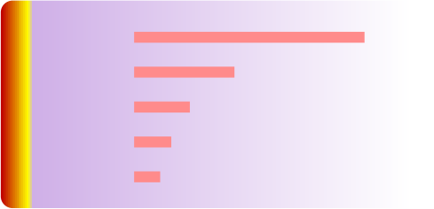  中小微企业  上市企业  行业标杆企业  劳务派遣性质  国家高新技术企业 | 16.15%  7.03%  3.91%  2.60%  1.82%
图 3-13 毕业生重点单位就业分布

（二）国家战略性新兴产业就业情况13

学校以服务国家战略为核心，着力培养专业人才、实用人才，鼓励和引导毕业生为国家战略性新兴产业发展贡献力量。调查显示，57.07%的 2024 届毕业生就业在国家战略性新兴产业，就业的产业类型集中在“相关服务业”（ 14.13%）和“新一代信息技术产业”（10.87%）
表 3-3 毕业生在国家战略性新兴产业就业分布
单位： 比例（%）

国家战略性新兴产业 | 比例
相关服务业 | 14.13
新一代信息技术产业 | 10.87
节能环保产业 | 7.61
新能源汽车产业 | 5.98

13 根据《国务院关于加快培育和发展战略性新兴产业的决定》（国发〔2010〕32 号）制定的分类，战略性新兴产业是以重大技术突破和重大发展需求为基础，对经济社会全局和长远发展具有重大引领带动作用，知识技术密集、物质资源消耗少、成长潜力大、综合效益好的产业，包括：新一代信息技术产业（下一代通信网络、物联网、三网融合、新型平板显示、高性能集成电路和高端软件）、高端装备制造产业（航空航天、海洋工程装备和高端智能装备）、新材料产业（特种功能和高性能复合材
料）、生物产业（生物医药、生物农业、生物制造）、新能源汽车产业、新能源产业（核能、太阳能、风能、生物质能）、节能环保产业（高效节能技术装备及产品）、数字创意产业、相关服务业等 9 大领域。相关服务业（研发服务、气象服务、检验检测认证服务、知识产权服务、创业创新服务、金融服务等，基本是为前面制造业提供各种便利的产业）。

国家战略性新兴产业 | 比例
新能源产业 | 4.89
新材料产业 | 4.35
生物产业 | 3.80
高端装备制造产业 | 3.80
数字产业 | 1.63

（三）省内乡县就业情况

在乡村振兴战略的全面推进下，学校引导毕业生增强基层服务意识，取得了较好的成效。调查显示，留赣就业毕业生中，去往县级地区就业的占比为 25.52%，去往乡镇及以下地区单位就业的占比为 12.24%。

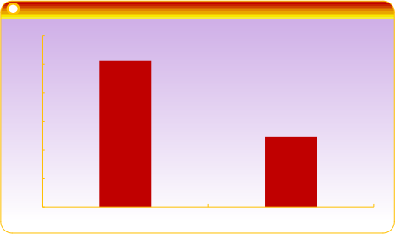
30%
25.52%
25%
20%
15%
12.24%
10%
5%
0%
县级地区 乡镇及以下地区

图 3-14 毕业生省内乡县就业比例

七、用人单位对毕业生的评价

（一）雇主满意度14

调查显示，用人单位对学校毕业生的综合满意度为 99.21%，较上届（97.38%）有所提升。总体上， 学校培养的专业人才与社会市场需求高度契合，得到了用人单位的充分认可。

14 雇主满意度的评价等级包括：“非常满意”“满意”“比较满意 ”和“不满意”；其中，满意度为选择“非常满意”“满意 ”“比较满意”的人数占此题总答题人数的比例。

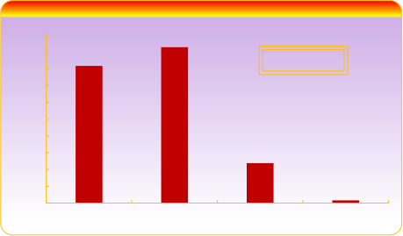
用人单位对毕业生满意度
46.43% 40.87%
50%
45%
40%
35%
30%
25%
20%
15%
10%
5%
0%
99.21%

11.90%

0.79%
非常满意 满意 比较满意 不太满意

图 3-15 用人单位对毕业生整体满意度

（二）适应能力评价

调查显示，用人单位认为学校毕业生适应岗位的平均时间在 3.61 个月，其中适应时间在“1-3 个月”占比 32.54%，在“3-6 个月”占比 48.81%。

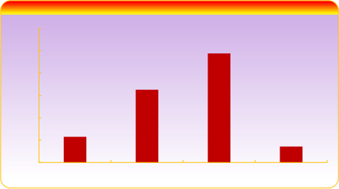
60%
48.81%
50%
40%
32.54%
30%
20%
11.51%
10% 0%
7.14%
1个月以内 1-3个月 3-6个月 6个月-1年

图 3-16 用人单位对毕业生岗位适应时间评价

（三）工作表现评价

调查显示，用人单位对学校毕业生的思想觉悟与职业素养、工作态度、专业水平、职业能力四项工作表现给予高度肯定， 满意度均在 98.00%以上，满意度均值均在 4.29 分及以上。可见学校培养的人才各项工作表现优异，充分满足用人单位的预期。

表 3-4 用人单位对毕业生各项工作表现肯定度
单位：满意度（%），均值（分）

工作表现 | 满意度 | 均值（5 分制）
思想觉悟与职业素养表现 | 98.81 | 4.29
工作态度表现 | 100.00 | 4.33
专业水平表现 | 100.00 | 4.29
职业能力表现 | 99.60 | 4.31

进一步调查显示，用人单位对毕业生工作态度表现较满意的方面是“责任心和勇于担当的精神”“积极主动、进取心”以及“对工作的忠诚度和认同感”，对毕业生专业水平表现较满意的方面是“专业技能”“专业知识”以及“理论知识”。

工作态度 | 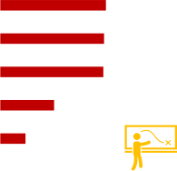  63.10%  61.90%  61.51%  责任心和勇于担当的精神  积极主动、进取心  对工作的忠诚度和认同感  乐于奉献、关心他人  勇于开拓创新  32.14%  15.08%  
专业水平 | 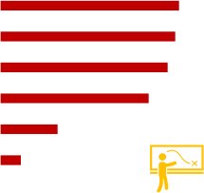  专业技能  专业知识  理论知识知识技能适应时代的程度  跨学科思维国际视野  55.95%  54.76%  52.38% 46.43%  17.86% 6.35%  
图 3-17 用人单位对毕业生工作态度与专业水平较肯定方面

（四）职业基本能力评价

调查显示，99.60%的用人单位对毕业生职业基本能力表示认可，其中认为毕业生基本职业能力表现“非常好”的占比为 42.46%。可见毕业生不断更新自己的专业知识和技能，通过自主学习将专业技能垂直化提升，找准职场中的核心竞争力，收获了用人单位的高度认可。

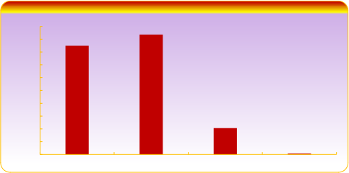
46.83% 42.46%
职业基本能力认可度
50%
45%
40%
35%
30%
25%
20%
15%
10%
5%
0%
99.60%

10.32%
0.40%
非常好 好 比较好 不太好
图 3-18 用人单位对毕业生职业基本能力评价

进一步调查显示，用人单位对毕业生 8 项基本职业能力的满意度均在98.00%以上。其中，满意度均值排名前三的指标项是“系统思维及运作能力”（4.37 分）、 “人际合作能力”（4.36 分）、“个人基本素养”（4.35 分）。
表 3-5 用人单位对毕业生 8 项基本职业能力15评价
单位：满意度（%），均值（分）

评价指标 | 满意度 | 均值
个人基本素养 | 98.81 | 4.35
听说读写算能力 | 99.21 | 4.32
科学思维能力 | 98.02 | 4.32
人际合作能力 | 98.41 | 4.36
资源统筹能力 | 98.02 | 4.29
科技应用能力 | 98.41 | 4.32
信息获取及使用能力 | 98.02 | 4.31
系统思维及运作能力 | 98.02 | 4.37

15 职业能力：个人基本素养（有毅力，有专注力，有自信心，有社交能力， 自律能力，诚实守信）；科学思维能力（创造性思维能力，决策力，想象力，执行力，学习能力，推理能力）；人际合作能力（团队精神，服务意识，在团队中有领导能力、谈判能力和协作能力）；信息获取及使用能力（及时有效获取并利用信息解决问题的能力）；系统思维及运作能力（准确认知、把握复杂问题，综合运用各种知识、技能、资源解决问题，并在过程中积累经验加以改进的能力）；听说读写算能力（阅读理解能力，写作能力，数学思维能力，倾听能力，口头表达能力）；科技应用能力（选择合理科学技术手段（设备、软件、方法等）有效解决实际问题的能力）；资源统筹能力（对人力、物力、财力、时间等统筹分配能力）。

（五）对毕业生的求职建议

调查显示，用人单位建议毕业生在求职时进一步加强的方面主要有“临场反应”（46.03%）、“着装礼仪”（43.65%）、“求职技巧”（26.19%）。

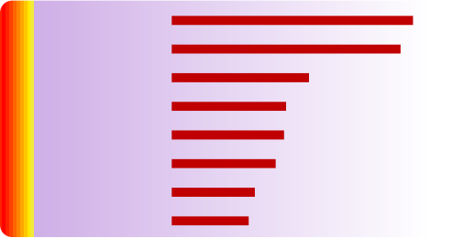  临场反应  着装礼仪  求职技巧  面试礼仪  其他  简历制作  职业素养  对应聘单位的了解准备 | 26.19%  21.83%  21.43%  19.84%  15.87%  14.68% | 46.03%  43.65%

图 3-19 用人单位对毕业生求职建议反馈

八、人才发展竞争力

（一）职业发展能力评价

调查显示，98.02%的用人单位认为学校毕业生职业发展具有潜力。其中“非常有潜力”占比 44.84%，“有潜力”占比 37.30%，“比较有潜力”占比 15.87%。

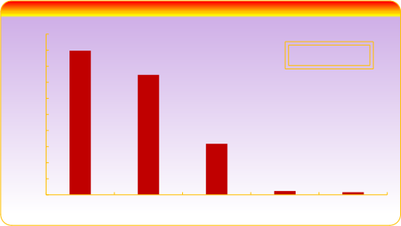
职业发展潜力度
50%
45%
44.84%
98.02%
37.30%
40%
35%
30%
25%
20%
15.87%
15%
10%
5%
1.19%
0.79%
没有潜力
0%
潜力较弱
有潜力
比较有潜力
非常有潜力

图 3-20 用人单位对毕业生职业发展潜力评价

进一步调查了解到，81.35%的用人单位认为学校毕业生能够在 5 年内成为发展公司的中层骨干成员，可见毕业生职业发展速度相对较快。

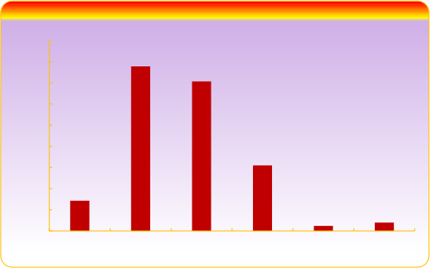
45%
40%
38.89%
35.32%
35%
30%
25%
20%
15.48%
15%
10%
7.14%
5%
1.98%

不在本单位内培养
1.19%
10年以上
0%
5-10年
1-3年
3-5年
1年以内

图 3-21 用人单位对毕业生职业发展速度评价

（二）人才竞争能力反馈

调查显示，结合实际工作情况，用人单位认为本校毕业生相对其他院校毕业生具有的竞争优势主要表现在“综合素质”“教育教学活动计划与实施的能力”以及“学习能力”，占比分别为 26.19%、20.24%、19.84%。

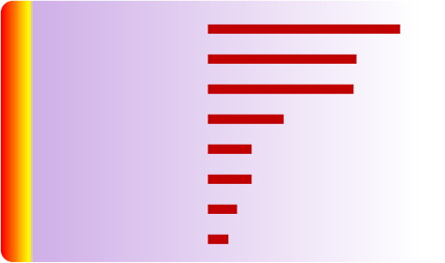  综合素质  教育教学活动计划与实施的能力  学习能力敬业精神其他  管理能力  创新能力教学反思能力 | 26.19%  20.24% 19.84%  10.32% 5.95%  5.95% 3.97%  2.78%
图 3-22 用人单位对毕业生人才竞争优势能力反馈

04 毕业生专项就业分析

第四章 毕业生专项就业分析

一、自主创业群体分析

（一）自主创业基本情况

2024 届毕业生选择自主创业的共有 75 人（男性毕业生 72 人、女性毕业生 3 人），总体创业率为 1.84%。毕业生创业行业以“批发和零售业”（33 人）、“信息传输、软件和信息技术服务业”（10 人）以及“居民服务、修理和其他服务业” （8 人）为主。

自主创业情况
男
人数： 72人
创业率：2.85%
人数：3人
创业率：0.19%
75人
创业率：1.84%
女

图 4-1 2024 届毕业生创业基本情况


批发和零售业 33
信息传输、软件和信息技术服务业 10
居民服务、修理和其他服务业 8
住宿和餐饮业 6
农、林、牧、渔业 6
制造业 4
建筑业 3
租赁和商务服务业 2
房地产业 2
文化、体育和娱乐业 1
图 4-2 2024 届毕业生创业行业分布

分专业来看，2024 届自主创业毕业生主要分布在工商企业管理（12 人）、建筑室内设计（10 人）、市场营销（9 人）等专业。
表 4-1 2024 届毕业生分专业自主创业情况
单位：人数（人）， 比例（%）

专业名称 | 创业人数
工商企业管理 | 12
建筑室内设计 | 10
市场营销 | 9
电子商务 | 8
建筑工程技术 | 6
工程造价 | 6
机电一体化技术 | 6
计算机网络技术 | 5
软件技术 | 4
跨境电子商务 | 2
汽车检测与维修技术 | 1
现代物流管理 | 1
航海技术 | 1
会计 | 1
新能源汽车技术 | 1
大数据与会计 | 1
人工智能技术应用 | 1
总计 | 75

（二）自主创业的原因

调查显示，自主创业毕业生选择创业的原因主要是“对创业充满兴趣、激情” （45.45%）以及“预期可能有更高收入”（18.18%）。

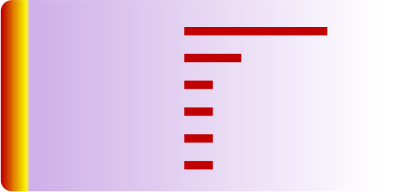  对创业充满兴趣、激情  预期可能有更高收入  未找到合适的工作  有好的创业项目  受他人邀请进行创业  希望通过创业实现个人理想 | 45.45%  18.18% 9.09%  9.09%  9.09%  9.09%
图 4-3 毕业生自主创业的原因

（三）公司运营状态

调查显示，自主创业毕业生所经营公司的运营状态相对较好，整体处于“盈利状态”的占比 18.18%，处于“平稳状态”的占比 63.64%。

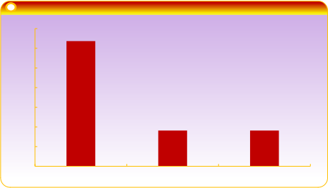
63.64%
70%
60%
50%
40%
30%
18.18% 18.18%
20%
10%
0%
平稳状态 盈利状态 其他
图 4-4 公司运营状态

（四）创业领域与专业相关度16

调查显示，自主创业毕业生创业领域与所学专业相关度为 54.55%，较上届（39.39%）增加明显。具体来看，“非常相关”占比 9.09%，“相关”占比 45.45%。

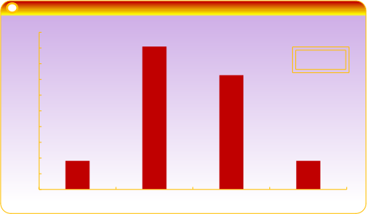
45.45%
50%
创业领域相关度
54.55%
45%
36.36%
40%
35%
30%
25%
20%
15%
9.09%
9.09%
10%
5%
0%
非常相关 相关 不太相关 不相关

图 4-5 自主创业毕业生创业领域与专业相关度

16 创业领域与专业相关度的评价等级包括：“非常相关 ”“相关 ”“ 比较相关 ”“不太相关 ”和“不相关 ”；其中，相关度为选择“非常相关”“相关”“ 比较相关 ”的人数占此题总答题人数的比例。

（五）自主创业中遇到的困难

调查显示，自主创业毕业生在创业过程遇到的困难集中在“创业项目的选取” “企业创办手续审批”“资金筹备”和“创业团队组建”。

  创业项目的选取  企业创办手续审批  资金筹备创业团队组建  政策环境不利  社会关系缺乏  产品服务的营销推广  其他  办公场所等软硬件环境的准备 | 27.27%  27.27%  27.27%  27.27%  18.18%  18.18%  18.18%  9.09%  9.09%
图 4-6 2024 届毕业生自主创业中遇到的困难

（六）自主创业核心能力需求

调查显示，结合自身创业实践，自主创业毕业生认为创业需具备的核心能力主要是“专业基础知识”（54.55%）、“把握机会能力”（45.45%）和“持续学习能力”（36.36%）。

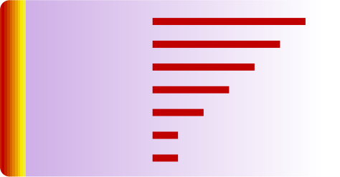  专业基础知识  把握机会能力  持续学习能力  沟通协调与处理社会关系能力  管理领导能力  承受与规避风险能力  熟悉创业政策与环境 | 54.55%  45.45% 36.36%  27.27%  18.18% 9.09%  9.09%
图 4-7 自主创业需要具备的核心能力

（七）希望学校提供的创业支持

调查显示，创业毕业生希望从学校得到的创业支持主要是“提供资金与平台”、 “创新创业大赛”以及“创业相关课程”，占比均为 27.00%。
  提供资金与平台  创新创业大赛  创业相关课程  创业实训与模拟  创业协会或俱乐部  创业讲座或论坛  其他  在线创业课资源  创业项目孵化 | 27.27%  27.27%  27.27%  18.18%  18.18%  18.18%  9.09%  9.09%  9.09%
图 4-8 自主创业毕业生希望学校提供的创业支持

二、国内升学群体分析

（一）国内升学基本情况

2024 届毕业生总体国内升学人数为 198 人，国内升学率为 4.84%。分性别来看，男性毕业生国内升学 145 人，女性毕业生国内升学 53 人，男性毕业生国内升学率高出女性毕业生 2.36 个百分点。

男 女
国内升学情况
人数：145人升学率： 5.75%
198人
升学率：4.84%
人数： 53人
升学率：3.39%

图 4-9 2024 届毕业生国内升学基本情况

各学院中，信工学院、艺术学院、机电学院毕业生国内升学率位列前三， 分别为 11.55%、11.27%、6.63%。各专业中， 音乐表演、舞蹈表演、电子信息工程技术专业毕业生国内升学率位列前三，分别为43.48%、26.92%、23.53%。整体来看，学校持续强化升学指导服务，为毕业生继续深造提供了坚实的基础和保障。
表 4-2 2024 届各专业毕业生国内升学率
单位：人数（人），升学率（%）

所在学院 | 专业 | 毕业人数 | 境内升学人数 | 境内升学率
信工学院 | 电子信息工程技术 | 51 | 12 | 23.53
信工学院 | 软件技术 | 218 | 29 | 13.30
信工学院 | 计算机网络技术 | 267 | 27 | 10.11
信工学院 | 人工智能技术应用 | 35 | 2 | 5.71
信工学院 | 物联网应用技术 | 61 | 3 | 4.92
信工学院 | 小计 | 632 | 73 | 11.55
艺术学院 | 音乐表演 | 23 | 10 | 43.48
艺术学院 | 环境艺术设计 | 61 | 4 | 6.56
艺术学院 | 艺术设计 | 45 | 2 | 4.44
艺术学院 | 小计 | 142 | 16 | 11.27
机电学院 | 机械制造及自动化 | 44 | 7 | 15.91
机电学院 | 数控技术 | 41 | 3 | 7.32
机电学院 | 工业机器人技术 | 58 | 4 | 6.90
机电学院 | 机电一体化技术 | 184 | 12 | 6.52
机电学院 | 智能制造装备技术 | 17 | 1 | 5.88
机电学院 | 新能源汽车技术 | 127 | 7 | 5.51
机电学院 | 小计 | 513 | 34 | 6.63
建工学院 | 建筑室内设计 | 277 | 15 | 5.42
建工学院 | 建筑工程技术 | 160 | 8 | 5.00
建工学院 | 工程造价 | 153 | 6 | 3.92
建工学院 | 小计 | 590 | 29 | 4.92
经管学院 | 商务英语 | 31 | 5 | 16.13
经管学院 | 大数据与会计 | 124 | 9 | 7.26
经管学院 | 工商企业管理 | 85 | 3 | 3.53
经管学院 | 跨境电子商务 | 88 | 3 | 3.41
经管学院 | 市场营销 | 77 | 2 | 2.60
经管学院 | 电子商务 | 140 | 3 | 2.14
经管学院 | 高速铁路客运服务 | 67 | 1 | 1.49
经管学院 | 小计 | 656 | 26 | 3.96
教育学院 | 舞蹈表演 | 26 | 7 | 26.92
教育学院 | 学前教育 | 691 | 9 | 1.30
教育学院 | 小计 | 767 | 16 | 2.09

所在学院 | 专业 | 毕业人数 | 境内升学人数 | 境内升学率
护理学院 | 护理 | 461 | 4 | 0.87
护理学院 | 小计 | 461 | 4 | 0.87
总计 |  | 4087 | 198 | 4.84

（二）国内升学院校分布17

2024 届毕业生升学院校主要分布在南昌工学院、南昌交通学院、江西科技学院、南昌理工学院、井冈山大学、南昌航空大学科技学院， 升学人数均在 10 人及以上。
表 4-3 2024 届毕业生国内升学主要高校分布
单位：人数（人）

升学院校 | 人数
南昌工学院 | 18
南昌交通学院 | 14
江西科技学院 | 14
南昌理工学院 | 12
井冈山大学 | 10
南昌航空大学科技学院 | 10
江西软件职业技术大学 | 9
江西应用科技学院 | 9
南昌职业大学 | 9
景德镇学院 | 8
南昌师范学院 | 7
萍乡学院 | 7
南昌航空大学 | 6
景德镇艺术职业大学 | 6
赣南师范大学 | 5
江西师范大学科学技术学院 | 5
江西农业大学南昌商学院 | 5
华东交通大学 | 5
江西工程学院 | 5

17 表中仅显示升学人数大于等于 5 人的院校。

（三）国内升学的原因

调查显示，毕业生国内升学原因位居前三的是“提升学历层次”（45.16%）、 “对专业感兴趣，愿深入学习”（22.58%）以及“提升综合能力”（ 16.13%）。

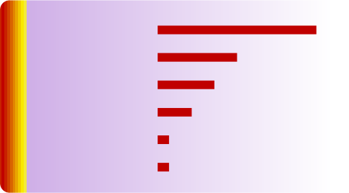  提升学历层次  对专业感兴趣，愿深入学习  提升综合能力  增加择业资本，提升就业竞争力  家人期望  延缓面对择业的困难 | 22.58%  16.13%  9.68%  3.23%  3.23% | 45.16%  
图 4-10 毕业生国内升学的原因

（四）国内升学前后专业一致性18

调查显示，毕业生国内升学前后专业一致性为85.71%。其中，表示“非常一致”的占比为 30.95%,“一致”的占比为 19.05%，“比较一致”的占比为 35.71%。

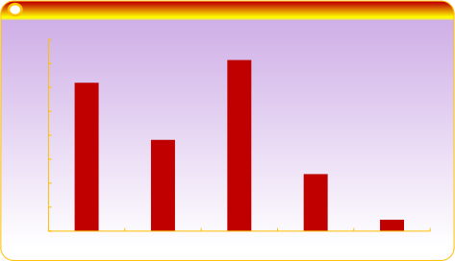
35.71%
40%
35%
30.95%
30%
25%
19.05%
20%
15% 10% 5% 0%
11.90%
2.38%
非常一致 一致 比较一致 不太一致 不一致

图 4-11 毕业生国内升学前后专业一致性

18 国内升学前后专业一致性的评价等级包括：“非常一致”“一致”“比较一致”“不太一致”“不一致”；其中，一致性为选择“非常一致”“一致”“比较一致”的人数占此题总答题人数的比例。

三、灵活就业群体分析

（一）灵活就业基本情况

2024 届毕业生中，从事灵活就业的共有 216 人，其中男性毕业生 141 人，女性毕业生 75 人。

灵活就业情况

216人

男 女

人数：141人
占比：65.28%

人数： 75人
占比：34.72%

图 4-12 2024 届毕业生灵活就业基本情况

选择灵活就业的毕业生分别来自以下专业。其中，护理、建筑室内设计、电子商务专业毕业生灵活就业人数相对较多。
表 4-4 2024 届毕业生分专业灵活就业情况
单位：人数（人）

专业 | 人数
护理 | 40
建筑室内设计 | 25
电子商务 | 16
学前教育 | 15
机电一体化技术 | 11
跨境电子商务 | 11
计算机网络技术 | 10
工程造价 | 8
软件技术 | 8
市场营销 | 6
工商企业管理 | 5
商务英语 | 5
环境艺术设计 | 5
航海技术 | 5

专业 | 人数
大数据与会计 | 5
电子信息工程技术 | 5
建筑工程技术 | 5
现代物流管理 | 4
汽车制造与试验技术 | 4
艺术设计 | 4
新能源汽车技术 | 3
人工智能技术应用 | 3
轮机工程技术 | 3
机械制造及自动化 | 2
汽车检测与维修技术 | 2
服装与服饰设计 | 1
国际邮轮乘务管理 | 1
社会体育 | 1
物联网应用技术 | 1
舞蹈表演 | 1
船舶电子电气技术 | 1
总计 | 216

（二）灵活就业原因

调查显示，毕业生从事灵活就业的原因主要是“锻炼能力，拓宽路子”“时间灵活，适合自己”和“暂时过渡，先干干看”，占比均在 14.00%以上。

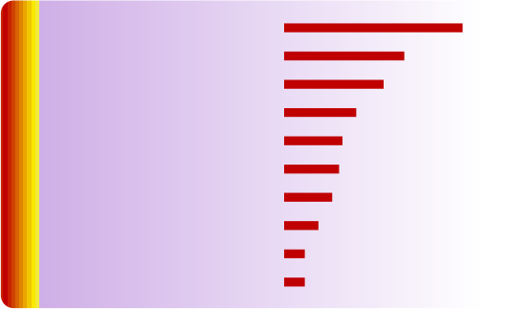  锻炼能力，拓宽路子  时间灵活，适合自己  暂时过度，先干干看  作为兼职，可以多挣钱  其他就业机会多  为今后找合适的工作做准备  喜欢多样的工作体验，不喜欢在一个单位工作  找不到更好的工作，别无选择  更能发挥自己的专长和能力 | 25.24%  16.99%  14.08% 10.19%  8.25%  7.77%  6.80%
 | 4.85%  2.91%  2.91% | 
图 4-13 毕业生灵活就业原因

（三）灵活就业类型

毕业生从事灵活就业的类型以新业态为主，相对集中在“平台电商”“生活服务”“知识服务”和“自媒体”。
表 4-5 毕业生灵活就业类型
单位： 比例（%）

从事灵活就业类型 | 总体
平台电商（例代购、美团优选、居家在线客服等） | 30.48
生活服务（例上门家政服务、线上聊天员、线上预约上门服务等） | 24.76
知识服务（线上教学、兼职教师、网络小说作者、在线问诊等） | 15.24
自媒体（博主、自媒体视频、饭圈运营、配音员等） | 15.24
平台微商（微信销售、小程序等） | 10.48
共享出行司机（代驾、网约车司机、货拉拉司机等） | 3.81

（四）灵活就业适配度与待遇

调查显示，从事灵活就业的毕业生职业与专业相关度为 52.91%，从事职业与理想职业一致性为 59.22%，从事职业的平均月薪为 5197 元。
表 4-6 毕业生灵活就业适配度与就业待遇

指标 | 值
职业与专业相关度（%） | 52.91
职业与理想职业一致性（%） | 59.22
职业人均月薪(元/月） | 5197

四、未就业群体分析

（一）未就业基本情况

2024 届未就业毕业生共 605 人。分性别来看，男性毕业生未就业人数为 308人，女性毕业生未就业人数为 297 人。

未就业情况

605人

男 女

人数：308人
占比： 50.91%

人数：297人
占比：49.09%

图 4-14 2024 届毕业生未就业情况分布

分学院来看，2024 届未就业毕业生人数较多的学院是教育学院（175 人）、护理学院（136 人）和建工学院（90 人）。
表 4-7 2024 届各学院未就业人数分布
单位：人数（人）

学院名称 | 未就业人数
教育学院 | 175
护理学院 | 136
建工学院 | 90
经管学院 | 62
机电学院 | 51
信工学院 | 51
航海学院 | 28
艺术学院 | 12
总计 | 605

（二）未就业原因

调查显示，未就业毕业生目前尚未落实就业的原因集中在“求职中”（87.50%）、 “拟参加公招考试”（9.38%）和“拟应征入伍（3.13%）。

拟参加
公招考
求职中
87.50%
试
9.38%

拟应征入伍
3.13%

图 4-15 毕业生未就业原因

（三）求职就业起薪要求

调查显示，在求职过程中，未就业毕业生的平均起薪要求为4417元/月。具体来看，毕业生对初始薪资要求分布在 3000-4000 元的占比为 43.33%，分布在4001-6000 元的占比为 53.33%。

  60%  50%  40%  30%  20%  10%  0% | 53.33%  人均就业起薪要求（元/月）    43.33%  3.33%  3000-4000元 4001-6000元 6001-8000元
  4417
图 4-16 毕业生求职就业起薪要求

（四）求职关注因素

调查显示，未就业毕业生求职关注因素位居前三的是“薪酬水平”（71.88%）、 “工作稳定度”（43.75%）和“工作环境”（25.00%）。

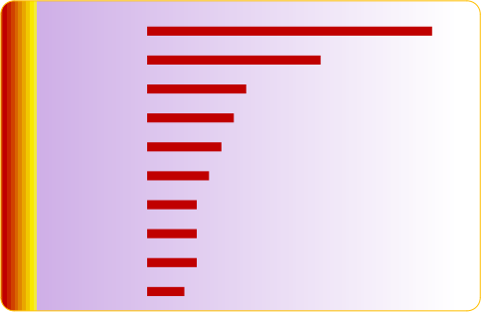
71.88%
薪酬水平
工作稳定度
工作环境
其他
社会保障
就业地理位置
人际关系
发展空间
单位的社会声望
父母期望
43.75%
25.00%
21.88%
18.75% 15.63%
12.50%
12.50%
12.50% 9.38%
图 4-17 未就业毕业生求职关注因素

（五）求职遇到困难

调查显示，未就业毕业生求职过程中遇到的困难主要有“适合自己专业和学历的岗位不多”（56.67%）、“获取招聘信息的渠道太少”（46.67%）以及“缺乏实践经验”（43.33%）。

  适合自己专业和学历的岗位不多  获取招聘信息的渠道太少  缺乏实践经验  社会关系缺乏  就业能力不足  存在就业歧视  其他 | 56.67%  46.67%  43.33%  33.33%  16.67%  13.33%  10.00%
图 4-18 未就业毕业生求职过程中遇到的困难

（六）所需就业帮助和指导

调查显示，未就业毕业生期望从学校得到的就业帮助和指导主要是“增加职位信息发布”（60.00%）、“求职技巧培训”（46.67%）以及“行业/岗位发展前景等分析”（40.00%）。

  增加职位信息发布  求职技巧培训  行业/岗位发展前景等分析  求职补贴  其他就业政策宣讲  邀请企业、专家专题就业宣讲  求职心理辅导 | 60.00%  46.67% 40.00%  23.33%  20.00%  20.00% 10.00%  3.33%
图 4-19 未就业毕业生所需就业帮助和指导

05 毕业生就业趋势分析

第五章 毕业生就业趋势分析

一、规模变化

学校 2022-2024 届毕业生人数规模呈明显的逐年增长趋势，其中 2024 届毕业生规模突破 4000 人，较往年有显著跃升。可见学校办学影响力逐步扩大，生源吸引力节节攀升。
4087

1700   | 3195  j | 
2022届 2023届 2024届
图 5-1 2022-2024 届毕业生规模变化

二、毕业去向落实率变化

近年来，受经济下行压力加大等因素影响，高校毕业生就业面临严峻的考验，就业工作殊为不易。学校承压奋进，积极开拓就业渠道，挖掘市场潜在岗位，做好就业指导帮扶，在毕业生规模逐年攀升的大背景下，确保毕业生就业大局保持稳定。

100%  80%  60%  40%  20% | 85.41% 85.51% 85.20%
2022届 2023届 2024届
0%
图 5-2 2022-2024 届毕业生毕业去向落实率变化

三、专升本比例变化

学校 2022-2024 届毕业生专升本比例呈逐年下降趋势。此现象或与学校千方百计开拓就业市场、多措并举提升毕业生就业竞争力、多方联动激活校园就业市场直接相关，毕业生在择业中有更优的选择，对专升本的选择也趋于理性。

15%  12%  9%  6%  3%  0% |       9.94%  4.95% 4.84%
2022届 2023届 2024届
图 5-3 2022-2024 届毕业生专升本比例变化

四、应征义务兵比例变化

学校积极响应征兵强国战略，积极宣传与引导毕业生参军入伍报效国家，取得了明显成效。从趋势变化来看，2022-2024 届毕业生应征义务兵比例始终保持在 4.80%以上的较高水平。

6%  5%  4%  3%  2%  1%  0% | 4.98%  5.24%  ★  4.82%  ★  ★  2022届 2023届 2024届
图 5-4 2022-2024 届毕业生应征义务兵比例变化

  06 | 毕业生及用人单位对教育质量评价

第六章 毕业生及用人单位对教育质量评价

一、毕业生对专业建设的评价

（一）专业就业前景

调查显示，基于求职择业体验，在对所学专业人才市场供需的反馈中，毕业生认为专业就业形势“供求平衡”的占比为 25.89%，“求略大于供”的占比为9.05%，“人才过分稀缺”的占比为 3.79%。可见学校专业构成合理， 专业设置具备较强前瞻性。

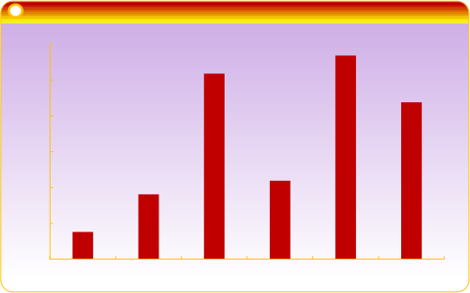
28.42%
30%
25.89%
25%
21.89%
20%

15%
10.95%
10%
9.05%

5%
3.79%

0%
人才过分稀缺 求略大于供 供求平衡 供略大于求 人才过分饱和 不清楚

图 6-1 毕业生专业就业形势

（二）专业掌握度19

调查显示，2024 届毕业生对自身所掌握“专业知识技能水平”“专业可迁移能力水平”和“专业跨学科思维能力水平”的满意度分别为 83.65%、80.42%、 80.04%。总体上， 学校毕业生对所学专业掌握情况整体较好，特别是专业知识技能十分扎实。

19 满意度的评价等级包括：“5 分”“4 分 ”“3 分”“2 分 ”和“ 1 分 ”；将评价等级进行满意度层级划分：“5 分 ”=“非常满意 ”，“4 分 ”=“满意 ”，“3 分 ”=“比较满意 ”，“2 分 ”=“不太满意 ”，“ 1 分 ”=“不满意”。其中，满意度为选择“5 分”“4 分 ”“3 分”的人数占此题总答题人数的比例。下同。

表 6-1 毕业生专业能力/水平掌握情况评价
单位：满意度、比例（%）

掌握度 | 专业知识技能水平评价 | 专业可迁移能力水平 | 专业跨学科思维能力水平
非常满意 | 9.70 | 9.51 | 9.13
满意 | 21.48 | 22.81 | 20.34
比较满意 | 52.47 | 48.10 | 50.57
不太满意 | 12.55 | 14.83 | 15.02
不满意 | 3.80 | 4.75 | 4.94
满意度 | 83.65 | 80.42 | 80.04

（三）在校储备满足企业招聘基本需求比例

基于毕业生的求职经历，对毕业 88 生在校储备知识与能力满足企业招聘基本需求比例调查中，结果显示，毕业生在校储备的知识与能力满足企业招聘基本需求的比例集中在 80%以下范围，其中多数比例集中在“50%-60%”，占比为 30.74%。

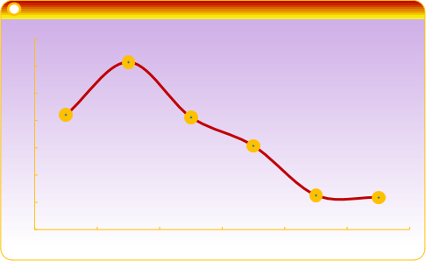
30.74%
35%
30%
21.05% 20.63%
25%
20%
15.37%
15%
6.32% 5.89%
10%
5%
0%
50%以下 50%—60% 60%—70% 70%—80% 80%—90% 90%以上

图 6-2 毕业生在校储备专业知识与能力满足企业招聘基本需求比例

（四）专业课程满足岗位要求情况20

调查显示，56.74%的毕业生认为所学专业课程能够满足岗位要求，其中“完全满足”的占比为 8.43%，“满足”的占比为 7.30%，“基本满足”的占比为 41.01%。

20 课程满足度的评价等级包括：“完全满足 ”“满足”“基本满足”“不太满足”“不满足”和“不太清楚，需进一步实践 ”；其中，满足度为选择“完全满足 ”“满足”“基本满足”的人数占此题总答题人数的比例。

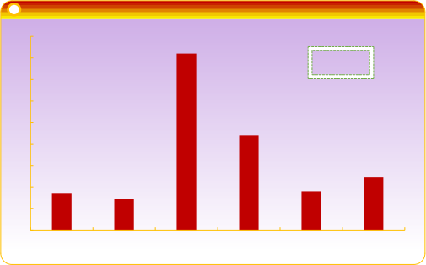
课程满足岗位要求比例
45%
40%
41.01%
56.74%
35%
30%
25%
21.91%
20%
15%
12.36%
8.99%
8.43%
7.30%
10%
5%
0%
完全满足 满足 基本满足 不太满足 不满足 不太清楚，需
进一步实践
图 6-3 毕业生对专业课程满足度评价

二、毕业生对人才培养环节评价

（一）教师授课满意度

调查显示，毕业生对母校教师授课水平的满意度为 94.49%，说明学校任课老师的教学态度、教学内容、教学方式方法等方面得到了毕业生的高度认可。

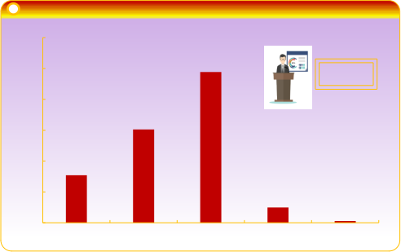
授课老师整体满意度
60%

50%
48.86%
94.49%
40%
30.23%
30%

20%
15.40%

10%
4.94%
0.57%
0%
非常高 高 比较高 较差 差

图 6-4 毕业生对母校教师授课水平满意度

（二）课程设置满意度

调查显示，毕业生认为母校课程设置的合理度为 91.06%，可见学校的课程安排总体较符合学生实际需求。具体来看，“非常合理”占比 16.54%， “合理”占比 27.19%，“比较合理”占比 47.34%。

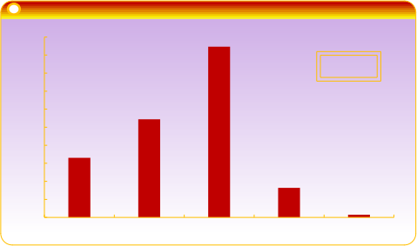
课程安排合理性
47.34%
50%
45%
40%
35%
30%
25%
20%
15%
91.06%

27.19%

16.54%

10%
8.17%
5%
0.76%
不合理
0%
非常合理
合理
比较合理
不太合理

图 6-5 毕业生对母校课程设置满意度

（三）实践教学满意度

调查显示，毕业生对母校实践教学的满意度为 92.02%，可见学校实践教学环节组织效果显著，得到了毕业生高度认可。

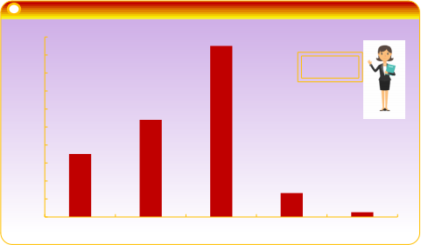
实践教学水平认可度
47.53%
50%
45%
40%
35%
30%
25%
20%
15%
10%
5%
0%

92.02%

27.00%

17.49%

6.65%
1.33%
非常好 好 比较好 不太好 不好

图 6-6 毕业生对母校实践教学满意度

（四）育人支撑条件满意度

调查显示，毕业生对母校育人支撑条件建设的满意度为 92.02%，可见学校在育人支撑条件上配备齐全，支撑环境与平台较好，能够满足教学所需与学生所期。

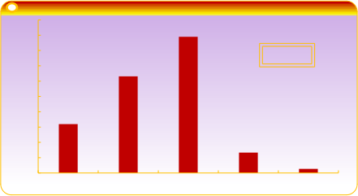
对学校育人支撑条件满意度
50%
45%
40%
35%
30%
25%
20%
15%
10%
5%
0%
44.49%
92.02%
31.56%

15.97%
6.65%
1.33%
非常满意 满意 比较满意 不太满意 不满意
图 6-7 毕业生对母校育人支撑条件满意度

三、高质量就业创业服务评价

（一）毕业生对母校就业创业服务评价

调查显示，毕业生对母校就业创业服务的综合满意度21为 94.68%，较上届（90.47%）提升明显。

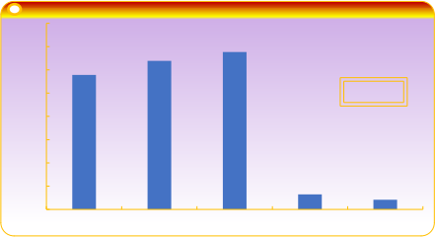
40%
就业创业服务综合满意度
33.84%
35%
31.94%
28.90%
30%
94.68%
25%
20%
15%
10%
3.23% 2.09%
5%
0%
非常满意 满意 比较满意 不太满意 不满意
图 6-8 毕业生对母校就业创业服务工作的综合满意度

21 就业服务满意度的评价等级包括：“非常满意 ”“满意 ”“ 比较满意 ”“不太满意 ”和“不满意”；其中，满意度为选择“非常满意 ”“满意 ”“ 比较满意”的人数占此题总答题人数的比例。

进一步调查了解到，毕业生对母校 8 项就业服务核心工作的满意度均在87.00%以上。其中，毕业生满意度位居前三的服务工作项是“政策宣讲、职业辅导和就业创业讲座等活动”（91.83%）、“就业安全教育”（91.63%）、“实习实训”（91.63%）。
一般院校中，受制于重视程度不足或校企合作深度待拓展，就业安全教育、实习实训是就业工作中的相对薄弱环节，毕业生对其评价往往不高。然而， 学校上述两项工作得到了毕业生的广泛认可，足以证明学校就业工作扎实有力，就业“理实一体 ”教学开展较好。

  政策宣讲、职业辅导和就业创业讲座等活动  就业安全教育  实习实训  就业指导类课程  创新创业教育  校园招聘与宣讲  创新创业类课程  就业创业个体咨询 | 91.83%  91.63%  91.63%  91.06%  90.68%  90.49%  89.54%  87.64%

图 6-9 毕业生对母校就业创业服务工作的评价

（二）对就业创业服务工作建议

调查显示，毕业生认为母校就业创业服务工作需要加强进一步方面主要是“就业创业政策讲解”（27.57%）、“面试指导与训练”（24.52%）、“就业信息提供与发布”（23.76%）。

  就业创业政策讲解  面试指导与训练  就业信息提供与发布  就业/创业技能培训  职业生涯规划指导  职业选择咨询/辅导  求职心理调适  入职前适应性培训  升学指导  各类公招指导培训  创业课程内容优化  留学指导 | 27.57%  24.52%  23.76%  23.57%  21.48%  21.48%  17.87%  15.59%  8.17%  6.27%  3.99%  3.42%
图 6-10 毕业生对母校就业创业服务工作的反馈

（三）对就业平台建设建议

调查显示，在使用学校所推荐就业平台的过程中，毕业生对“岗位推荐精准、质量可靠性”“简历投递有效性”和“职位推荐相关性”的好评处在前列。

  岗位推荐精准、质量可靠性  简历投递有效性  职位推荐相关性  职位搜索便捷性  企业官方合作，平台具有权威性  岗位多且覆盖面广  企业回应及时性 | 43.35%  39.92% 35.93%  28.52%  28.33%  19.58%  18.06%
图 6-11 毕业生对就业平台使用需求满足体验

进一步来看，毕业生认为学校所推荐就业平台的现存问题主要表现为“界面问题”“搜索引擎问题”和“资源缺乏问题”。

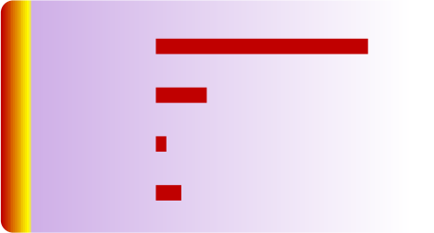  界面问题  搜索引擎问题  信息安全问题  资源缺乏问题 | 96.58%  23.19%  4.75%
 | 11.60%
图 6-12 就业平台使用存在的问题

（四）用人单位对学校招聘服务与就业指导评价

调查显示，98.81%的用人单位对学校招聘服务与就业指导工作表示满意，可见学校就业服务工作落实扎实，得到了单位的高度肯定。

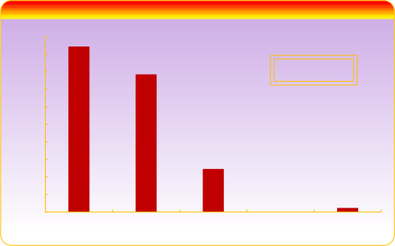
用人单位对学校招聘服务与就业指导满意度
47.22%
50%
45%
40%
35%
30%
25%
20%
15%
10%
5%
0%

98.81%
39.29%

12.30%

0.00% 1.19%
非常满意 满意 比较满意 不太满意 不满意

图 6-13 用人单位对学校就业服务工作的评价

进一步调查了解到，六成以上（63.49%）的用人单位认为学校就业服务工作“已较完善”。此外， 有 36.51%的用人单位对学校就业服务给出了优化建议，认为学校就业服务工作应重点加强的方面有“加强毕业生就业指导”“及时更新发布招聘信息”和“加大毕业生的推荐度”等。

  已较完善  加强毕业生就业指导  其他  及时更新发布招聘信息  加大对毕业生的推荐力度  提高就业指导教师的专业水平  增加校园招聘会场次  及时办理毕业生就业手续  加强校企沟通  拓宽服务项目  开展校企活动 | 63.49%  5.95%  5.56%  5.56%  5.16%  4.76%  3.97%  2.38%  1.98%  0.79%  0.40%
图 6-14 用人单位对学校就业服务工作的建议

四、学校印象

（一）毕业生对母校人才培养综合满意度

调查显示，毕业生对母校人才培养的综合满意度为 92.97%，满意度较高，可见学校人才培养模式、校风学风、教学资源等方面均得到了毕业生的广泛认可。

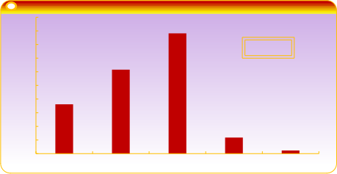
对人才培养整体满意度
50%
45%
40%
35%
30%
25%
20%
15%
10%
5%
0%
44.11%
92.97%
30.80%

18.06%

5.89%
1.14%
非常满意 满意 比较满意 不太满意 不满意
图 6-15 毕业生对母校人才培养综合满意度

（二）毕业生对母校人才培养工作建议

调查显示，毕业生认为母校人才培养工作需要进一步完善的方面主要是“实践教学”（48.86%）、“教学方法和手段”（40.30%）、“公共课的内容及安排” （32.32%）。

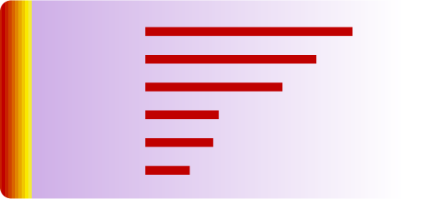  实践教学  教学方法和手段  公共课的内容及安排  考核方法与教学评价  师资水平  其他 | 32.32%  17.30%  15.97% 10.46% | 48.86%  40.30%
图 6-16 毕业生对母校教学工作的反馈

（三）毕业生对母校推荐度22

调查显示，毕业生对母校的总体推荐度为 86.69%，较上届（80.90%）提升明显，说明学校综合办学质量给绝大多数毕业生留下了较好的印象，愿意将母校推荐给身边亲友。

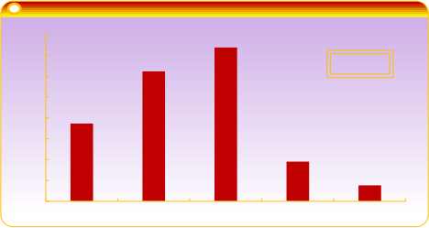
36.88%
40%
35%
母校推荐度
86.69%
31.18%
30%
25%
20%
18.63%
15%
9.51%
10%
5%
3.80%
0%
非常愿意 愿意 比较愿意 不太愿意 不愿意
图 6-17 毕业生对母校的推荐度

22 对母校的总体推荐度的评价等级包括：“非常愿意 ”“愿意 ”“ 比较愿意 ”“不太愿意 ”和“不愿意”；其中，推荐度为选择“非常愿意 ”“愿意 ”“ 比较愿意”的人数占此题总答题人数的比例。

（四）用人单位对学校人才培养评价

调查显示，用人单位对学校人才培养工作的总体满意度23达到 98.02%，可见学校人才培养质量高度满足单位用人需求，得到了用人单位的广泛认可。
进一步调查了解到，用人单位建议高校在人才培养过程中重点加强对毕业生“专业知识的传授”（25.40%）、“表达能力的培养”（19.05%）和“团队协作能力的培养”（17.86%）。

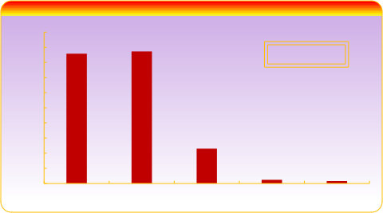
用人单位对人才培养工作满意度
50%
43.65%
45%
42.86%
98.02%
40%
35%
30%
25%
20%
15%
10%
5%
0%

11.51%

1.19% 0.79%
非常满意 满意 比较满意 不太满意 不满意

图 6-18 用人单位对学校人才培养的评价

  专业知识的传授  表达能力的培养  团队协作能力的培养  交际能力的培养  职业素质的培养  实践能力的锻炼  创新能力的培养  思维拓展的训练  其他 | 25.40%  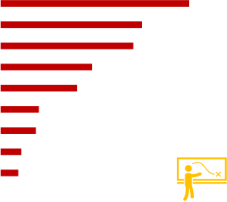  19.05% 17.86%  12.30%  10.32% 5.16%  4.76% 2.78%  2.38%
图 6-19 用人单位对学校人才培养的建议

23 人才培养满意度的评价等级包括：“非常满意 ”“满意 ”“ 比较满意 ”“不太满意 ”和“不满意”；其中，满意度为选择“非常满意 ”“满意 ”“ 比较满意”的人数占此题总答题人数的比例。

附件 1 专业群就业简况

一、专业群毕业去向落实率

轮机工程技术专业群 2024 届毕业生毕业去向落实率为95.95%，现代物流管理专业群 2024 届毕业生毕业去向落实率为96.66%。
附表 1 重点专业群毕业生毕业去向落实率
单位：人数（人），落实率（%）

专业群 | 专业名称 | 毕业人数 | 落实人数 | 落实率
轮机工程技术专业群 | 航海技术 | 230 | 222 | 96.52
轮机工程技术专业群 | 机电一体化技术 | 184 | 176 | 95.65
轮机工程技术专业群 | 轮机工程技术 | 59 | 57 | 96.61
轮机工程技术专业群 | 软件技术 | 218 | 208 | 95.41
轮机工程技术专业群 | 小计 | 691 | 663 | 95.95
现代物流管理专业群 | 电子商务 | 140 | 134 | 95.71
现代物流管理专业群 | 工业机器人技术 | 58 | 56 | 96.55
现代物流管理专业群 | 物联网应用技术 | 61 | 60 | 98.36
现代物流管理专业群 | 现代物流管理 | 40 | 39 | 97.50
现代物流管理专业群 | 小计 | 299 | 289 | 96.66
说明：此数据统计截至 2025 年 7 月 1 日。

二、专业群专业相关度

调查显示，轮机工程技术专业群、现代物流管理专业群 2024 届毕业生工作与专业相关度分别为 85.06%、86.49%。

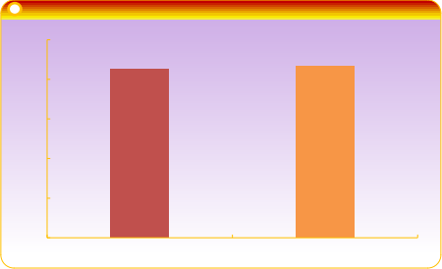
100%
85.06% 86.49%
80%

60%

40%

20%

0%
轮机工程技术专业群 现代物流管理专业群
附图 1 重点专业群毕业生工作与专业相关度

附件 2 数据说明
《报告》数据来源说明：

1.学校 2024 年 8 月 31 日上报 2024 届毕业生就业状况数据。本数据经教育部、省教育厅核查反馈的最终数据， 数据使用主要涉及毕业生的规模和结构、毕业去向落实率、毕业去向、就业地区分布等。

2.江西省 2024 届普通高校毕业生就业调研数据。调研分为毕业生调研与用人单位调研。两份调研情况如下：

（1）2024 届毕业生调研数据。以学校 2024 届毕业生为调研对象，通过网络调研的方式收集数据。调研回收有效问卷 526 份。问卷调研的主要内容包括毕业生基本信息、毕业去向、求职过程、就业状况和对母校反馈等。

（2）用人单位调研数据。以来学校参加校园招聘会的用人单位为调研对象，采用网络问卷方式调研。调研回收有效问卷 252 份。问卷调研的主要内容包括用人单位基本情况、对学校毕业生的满意度和对学校就业工作的反馈等。





地址：江西省九江市共青城市共青大道 1 号和共青城市科技一大道以东、高新八路以北
电话:0794-8258022

官方网站：http://www.gqkj.com.cn

